Bácsalmás Város Önkormányzatának
Képviselő-testülete

K i v o n a t

a Bácsalmás Város Önkormányzata Képviselő-testületének
2023. február 28-i soros nyílt ülésének jegyzőkönyvéből

(Kihagyva a kihagyandókat.)

11/2023. (II. 28.) Bácsalmás v. öh.

Jegyzőkönyv-hitelesítők
kijelölése Határozat

Bácsalmás Város Önkormányzatának Képviselő-testülete Nagy Gábor és Pálmai Zoltán képviselőket jelöli ki jegyzőkönyv-hitelesítőknek.

K. m. f.

Németh Balázs s.k. Patocskai Ibolya s.k.
polgármester jegyző

Nagy Gábor s.k. Pálmai Zoltán s.k.
képviselők, jegyzőkönyv-hitelesítők

A kivonat hiteles.
Bácsalmás, 2023. március 1.

Zobokiné Bite Gyöngyi
testületi ügyintéző

Bácsalmás Város Önkormányzatának
Képviselő-testülete

K i v o n a t

a Bácsalmás Város Önkormányzata Képviselő-testületének
2023. február 28-i soros nyílt ülésének jegyzőkönyvéből

(Kihagyva a kihagyandókat.)

12/2023. (II. 28.) Bácsalmás v. öh.

Napirend megállapítása Határozat

I. Bácsalmás Város Önkormányzatának Képviselő-testülete a 2023. február 28-i soros ülésén a következő napirendi pontokat tárgyalja meg:

- Jelentés a lejárt és folyamatos határidejű határozatok végrehajtásáról és a legutóbbi testületi ülés óta átruházott hatáskörben hozott döntésekről (1. sz. előterjesztés)
- Polgármesteri tájékoztató a két ülés között tett fontosabb intézkedésekről (szóbeli)
- 2023. február havi jegyzői tájékoztató az önkormányzat munkáját érintő jogszabályokról és a Bácsalmási Közös Önkormányzati Hivatal munkájáról (3. sz. előterjesztés)
- Az önkormányzat 2022. évi költségvetésének V. módosítása (4. sz. előterjesztés)
- Az önkormányzat költségvetési évet követő három év tervezett bevételei és kiadásai várható keretszámainak megállapítása (5. sz. előterjesztés)
- Bácsalmás Város Önkormányzata adósságot keletkeztető ügyleteiből eredő 2024-2026. évi fizetési kötelezettségek megállapítása (6. sz. előterjesztés)
- Az önkormányzat 2023. évi költségvetésének elfogadása (7. sz. előterjesztés)
- Beszámoló a bácsalmási sport-egyesületek 2022. évi tevékenységéről (8. sz. előterjesztés)
- Beszámoló a Bácsalmás Kistérségi Többcélú Társulás Társulási Tanácsában végzett 2022. évi tevékenységről (9. sz. előterjesztés)
- Beszámoló a kegyeleti közszolgáltatás 2022. évi ellátásáról (10. sz. előterjesztés)
- A Bácsalmási Önkormányzati Közszolgáltatási Közhasznú Nkft. 2023. évi munkatervének és üzleti tervének jóváhagyása (11. sz. előterjesztés)
- A Bácsalmásért Feldolgozó és Értékesítő Start Szociális Szövetkezettel kötött haszonkölcsön szerződés újbóli meghosszabbítása (12. sz. előterjesztés)
- Javaslat a polgármester 2023. évi szabadságolási ütemtervének jóváhagyására (13. sz. előterjesztés)
- Nem lakás célú ingatlanok 2023. március 1-jétől alkalmazandó bérleti díjának megállapítása (14. sz. előterjesztés)
- A TOP_PLUSZ-1.2.3-21-BK1-2022-00008 azonosító számon igényelt "Belterületi utak fejlesztése Bácsalmáson" elnevezésű projekthez tervező szolgáltató kiválasztása, megbízási szerződés elfogadása (15. sz. előterjesztés)
- A TOP_PLUSZ-1.2.3-21-BK1-2022-00008 azonosító számon igényelt "Belterületi utak fejlesztése Bácsalmáson" elnevezésű projekthez közbeszerzési szolgáltatás beszerzése eljárásban ajánlattevők kiválasztása (16. sz. előterjesztés)
- A TOP-1.1.1-16-BK1-2020-00024 kódszámú, „Üzemcsarnok létesítése a bácsalmási iparterületen” projekthez egyéb szakértői szolgáltatást nyújtó vállalkozó(k) kiválasztása (17. sz. előterjesztés)
- Az „Üzemcsarnok létesítése a bácsalmási iparterületen” című pályázat keretében megépített üzemcsarnok (Üzemcsarnok II.) hasznosítása bérleti szerződés keretében (18. sz. előterjesztés)
- A bácsalmási 2371/1 és 2371/2 helyrajzi számú földrészletek telekcsoport újraosztásának ingatlan-nyilvántartási bejegyzése (19. sz. előterjesztés)
- Tájékoztató a Bácsalmási Önkormányzati Közszolgáltatási Közhasznú Nkft. racionalizálásának 2022. évi eredményeiről, várható kilátásokról (20. sz. előterjesztés)
- 2023. évi folyószámlahitel módosítása (21. sz. előterjesztés)
- Az önkormányzat tulajdonában álló bérlakások értékesítésének lehetősége (22. sz. előterjesztés
Zárt ülésen:
- Helyi ösztöndíjban részesülők félévi tanulmányi eredményének felülvizsgálata (Z/1. sz. előterjesztés)
- Tájékoztató a Bácsalmási Egészségügyi Szolgáltató Kft. működéséről (szóbeli)

II. Jelen határozat normatív határozat.

A határozatról értesül:
- kivonattal: 1. Németh Balázs polgármester
2. Patocskai Ibolya jegyző, általa az osztályvezetők

K. m. f.

Németh Balázs s.k. Patocskai Ibolya s.k.
polgármester jegyző

Nagy Gábor s.k. Pálmai Zoltán s.k.
képviselők, jegyzőkönyv-hitelesítők

A kivonat hiteles.
Bácsalmás, 2023. március 1.

Zobokiné Bite Gyöngyi
testületi ügyintéző

Bácsalmás Város Önkormányzatának
Képviselő-testülete

K i v o n a t

a Bácsalmás Város Önkormányzata Képviselő-testületének
2023. február 28-i soros nyílt ülésének jegyzőkönyvéből

(Kihagyva a kihagyandókat.)

13/2023. (II. 28.) Bácsalmás v. öh.

Jelentés a lejárt és folyamatos határidejű
határozatok végrehajtásáról és a legutóbbi
testületi ülés óta átruházott hatáskörben
hozott döntésekről Határozat

1. Bácsalmás Város Önkormányzatának Képviselő-testülete (a továbbiakban: Képviselő-testület) a lejárt és folyamatos határidejű határozatok végrehajtásáról szóló jelentést az előterjesztés és a jelen határozat melléklete szerint elfogadja.

2. A Képviselő-testület az előterjesztés szerint elfogadja a 2022. december 6-a és 2023. február 13-a között eltelt időszakban átruházott hatáskörben hozott, szociális ellátást érintő döntésekről szóló beszámolót.

Határidő: azonnal
Felelős: Németh Balázs polgármester

A határozatról értesülnek:
- kivonattal: 1. Németh Balázs polgármester
2. Patocskai Ibolya jegyző, általa az önkormányzati hivatal
osztályvezetői

A Képviselő-testület nem kéri jelenteni a határozatban foglaltak végrehajtásának megtörténtét.

K. m. f.

Németh Balázs s.k. Patocskai Ibolya s.k.
polgármester jegyző

Nagy Gábor s.k. Pálmai Zoltán s.k.
képviselők, jegyzőkönyv-hitelesítők

A kivonat hiteles.
Bácsalmás, 2023. március 1.

Zobokiné Bite Gyöngyi
testületi ügyintéző

Melléklet a 13/2023. (II. 28.) Bácsalmás v. öh. jelölésű határozathoz

2023. február havi jelentés a lejárt és folyamatos határidejű határozatok végrehajtásáról

110/2015. (IV. 28.) Korábban az általános iskola speciális tagozataként üzemelő iskola udvarának megtisztítása és folyamatos rendben tartása (határidő: folyamatos)
A BÖKK NKft. által a korábban általános iskola speciális tagozataként üzemelő iskola udvarának rendben tartása (fűnyírás, bozótirtás) szükség szerint megtörtént.

111/2015. (IV. 28.) Bácsalmás, gr. Széchenyi u. 84. szám alatti önkormányzati ingatlan karbantartása, hasznosítása (1. pont: BÖKK Nkft. felkérése az ingatlan folyamatos karbantartására)
A terület rendbetétele (fűnyírás, bozótirtás) szükség szerint megtörtént.

293/2015. (XI. 24.) A kegyeleti közszolgáltatási szerződés meghosszabbítása (folyamatos határidő a 4. pontra a kegyeleti közszolgáltatási szerződésben foglaltak teljesítésének ellenőrzésére)
A kegyeleti közszolgáltatási szerződésben foglaltak teljesítése, különös tekintettel a zöldfelület-kezelésre és a szemételtakarításra - negyedévente a hivatalunk által ellenőrzésre került. Az ellenőrzés után a feljegyzés az üzemeltető részére megküldésre került.

245/2018. (IX. 25.) Tájékoztató a Templom Parkban lévő fák állapotának fásítási munkacsoport által elvégzett felméréséről (szakember véleményének kikérése, illetve az állapotfelmérésben rögzített feladatok erőforrások függvényében való folyamatos végrehajtása)
A BÖKK Nonprofit Kft. rendelkezésre álló anyagi és humánerőforrásainak figyelembevételével a munkálatok elvégzése folyamatosan történik.

289/2019. (X. 31.) A Bácsalmási Németek Egyesülete LEADER térségek közötti együttműködés c. pályázatának előfinanszírozása (5 170 335 Ft visszatérítendő támogatás visszafizetése 2020.04.30-ig, az egyesület 2021.02.19-én az 5 170 335 Ft-os visszatérítendő támogatásból 4 961 816 Ft-ot visszafizetett, fennálló tartozás: 208 519 Ft.)
A tartozás továbbra is fennál. A kiegyenlítés ideje egyeztetés alatt áll a felek között.

146/2020. (VI. 04.) Polgármesteri határozat – a Bácsalmási PVSE centerpálya világításának kiépítésére irányuló támogatási kérelmének elbírálásáról
42/2021. (II. 23.) Polgármesteri határozat – Bácsalmási PVSE kérelme a 146/2020. (VI. 04.) Bácsalmás v. öh. – polgármesteri határozattal biztosított visszatérítendő támogatás visszafizetési határidejének meghosszabbítása iránt (1 M Ft támogatás visszafizetése legkésőbb 2021.03.15-ig, a fennmaradó 4 224 093 Ft támogatás visszafizetése legkésőbb 2021.06.30-ig, 2021.09.havi jelentés: „A visszafizetési határidő eredménytelenül telt el. A Sportegyesület vezetősége szóban kezdeményezte a visszafizetési határidő meghosszabbítását, azzal, hogy 1 M Ft visszafizetése legkésőbb 2021.12.31.-ig, a fennmaradó támogatás visszafizetése pedig legkésőbb 2022.03.31.-ig megtörténik.” 2022.01.havi jelentés: „A sportegyesület elnöksége szóbeli kötelezettséget vállalt arra, hogy a visszatérítendő támogatás visszafizetését a 2022. március 31-i határidőig megkezdik és folyamatosan, részletekben teljesítenek.” 2022.06.28-i jelentés: „A visszafizetési kötelezettség teljesítésére a mai napig nem került sor.” 2022.10.25-i jelentés: „A visszafizetési kötelezettség teljesítésére a mai napig nem került sor, a visszafizetés mértéke függ a térburkolat-kialakítási munkálatok ellenértékétől.”)
30/2022. (II. 4.) A Bácsalmási PVSE visszatérítendő támogatás nyújtására irányuló támogatási kérelmének jóváhagyása (6 M Ft visszatérítendő támogatás nyújtása 2022.03.31-ig, 2022.06.28-i jelentés: „A támogatás rendelkezésre bocsátása megtörtént, visszafizetésre a mai napig nem került sor.”)
146/2020., 42/2021., 30/2022.: A visszafizetési kötelezettség teljesítésére a mai napig nem került sor, a visszafizetés mértéke függ a térburkolat-kialakítási munkálatok ellenértékétől.

53/2021. (III. 11.) A Bácsalmásért Feldolgozó és Értékesítő Start Szociális Szövetkezettel kötött haszonkölcsön szerződés újbóli meghosszabbítása
A haszonkölcsön szerződés ismételt meghosszabbítása a jelen ülés napirendjén szerepel.

154/2021. (VII. 19.) A Bácsalmási Németek Egyesületének LEADER térségek közötti együttműködés c. pályázatának előfinanszírozása (rendezvényszervezések) (2 516 361 Ft visszatérítendő támogatás biztosítása 2022. április 30-i visszafizetési határidővel; 2022.06.28-i jelentés: „2021. októberében benyújtásra került a kifizetési kérelem, helyszíni szemlére várnak, utána kapják meg az összeget.”)
A Bácsalmási Németek Egyesülete 2022. szeptember 2-án 264 226 Ft híjával fizette vissza a visszatérítendő támogatást.

230/2021. (XI. 30.) A Bácsalmás Önkormányzati Tűzoltó Parancsnokság támogatásának előfinanszírozása (3 400 708 Ft visszatérítendő támogatás biztosítása 2022.12.31-ig)
155/2022. (VI. 28.) Bácsalmás Önkormányzati Tűzoltó Parancsnokság visszatérítendő támogatása (4 M Ft visszatérítendő támogatás biztosítása 2022.12.31-ig)
230/2021.: Visszatérítés nem történt.
155/2022.: Visszatérítés nem történt.

238/2021 (XII. 14.) Polgármesteri határozat – a Képviselő-testület 2022. évi munkatervének és jogalkotási programjának megállapítása
A 2022. évi munkaterv és jogalkotási program végrehajtása megtörtént.

100/2022. (IV. 26.) „Határtalanul Program” támogatása (300 E Ft működési támogatás biztosítása a Vörösmarty Oktatásfejlesztési és Tehetséggondozó Alapítvány részére, elszámolási határidő: 2022.12.31.)
A támogatás kifizetése és az elszámolás megtörtént.

13/2022. (V. 12.) A Bácsalmási Tanuszoda vagyonkezelésre, üzemeltetésre történő átadása (határidő: folyamatos)
A Honvédelmi Minisztérium Sportért Felelős Államtitkársága és az irányítása alá tartozó Nemzeti Sportközpontok költségvetési szerv vizsgálja annak lehetőségét, hogy a bácsalmási és az egyéb hasonló helyzetben lévő, nem állami tulajdonban és/vagy fenntartásban lévő uszodalétesítmények üzemeltetőire háruló megnövekedett pénzügyi terheket a Magyar Állam milyen módon tudja csökkenteni, hogyan tudja az üzemeltetőket segíteni. A koncepció kidolgozásáig, illetve annak Kormány általi jóváhagyásáig türelmet kérnek.

139/2022. (V. 31.) A Bácsalmási Horvát Önkormányzat játszótér-felújítási LEADER pályázatának előfinanszírozása (9 975 188 Ft összegű visszatérítendő, és 1 317 732 Ft összegű vissza nem térítendő előfinanszírozás biztosítása, visszafizetési határidő: 2022.12.31., 2022.06.28-i jelentés: „A megállapodás megkötése folyamatban van, néhány eleme még tisztázandó. Az előfinanszírozás a forrás rendelkezésre állásakor megtörténik.”)
Forrás hiányában nem történt előfinanszírozás.

174/2022. (VIII. 18.) Bácsalmási Egészségügyi Szolgáltató Kft. pénzügyi támogatási kérelme (4 hónapra, havi 3,8 millió Ft, összesen: 15,2 millió Ft visszatérítendő támogatást biztosítása likviditási nehézségek leküzdéséhez, 2022. december 31-ig történő visszafizetési határidővel)
A 4x3,8 M Ft-ot átutaltuk, a 15,2 M Ft egyösszegű visszafizetése 2022. december 29-én megtörtént.

192/2022. (IX. 20.) Bácsalmás tulajdonát képező víziközmű vagyon helyzetének és az ahhoz kapcsolódó feladat-ellátási kötelezettségek teljesítésének áttekintése, valamint döntés a feladat-ellátási kötelezettség és ahhoz kapcsolódó vagyon Magyar Állam részére történő átruházása (határidő: folyamatos)
Új fejlemény nem történt az ügyben.

202/2022. (IX. 27.) Bursa Hungarica Felsőoktatási Önkormányzati Ösztöndíjrendszer 2023. évi pályázati kiírása (2. pont: 1,5 M Ft-os keretösszeg tervezése a 2023. évi költségvetésben)
Az 1,5 M Ft-os keretösszeg a 2023. évi költségvetésben tervezésre került.

249/2022. (XI. 29.) Közbeszerzési eljárás indítása Bácsalmás Város Önkormányzata 2023. évi villamosenergia felhasználásának biztosítása érdekében
257/2022. (XII. 6.) A Bácsalmás Város Önkormányzata 2023. évi villamos energia felhasználásának biztosítása érdekében indított közbeszerzési eljárás visszavonása, a tárgyban új (megnövelt mennyiségre) irányuló közbeszerzési eljárás megindítása
270/2022. (XII. 21.) A Bácsalmás Város Önkormányzata 2023. évi villamos energia felhasználásának biztosítása érdekében indított közbeszerzési eljárás eredményének kihirdetése és elfogadása
A nyertes ajánlattevővel való szerződéskötés megtörtént.

258/2022. (XII. 6.) Szolgáltató kiválasztása a TOP_PLUSZ-2.1.1-21-BK1-2022-00021 azonosítószámú, „Bácsalmási Közös Önkormányzati Hivatal épületenergetikai korszerűsítése” elnevezésű projekt beruházásaival kapcsolatos műszaki ellenőri tevékenység elvégzéséhez
A szerződés megkötése megtörtént, a munka megkezdődött.

266/2022. (XII. 13.) RRF-1.1.2-21-2022-00089 kódszámú, „Új bölcsőde kialakítása Bácsalmáson” elnevezésű támogatott projekt megvalósításához szükséges közbeszerzési tanácsadói szolgáltatás elvégzésére szolgáltató vállalkozások kiválasztása, vállalkozási szerződés elfogadása
A vállalkozási szerződés 2022. december 13. dátummal megkötésre, aláírásra került. A vállalkozással felvettük a kapcsolatot a közbeszerzési eljárás dokumentumainak összeállítása ügyében.

267/2022. (XII. 13.) Csávoly Község Önkormányzat káptalanfüredi táborral kapcsolatos értékesítési szándéka (3. pont: az ingatlan egésze társtulajdonos önkormányzatokkal közös értékesítési lehetőségének megvizsgálása)
A képviselő-testületi határozat közlése megtörtént, polgármesteri egyeztetések vannak folyamatban a közös értékesítés lehetőségeiről.

Bácsalmás Város Önkormányzatának
Képviselő-testülete

K i v o n a t

a Bácsalmás Város Önkormányzata Képviselő-testületének
2023. február 28-i soros nyílt ülésének jegyzőkönyvéből

(Kihagyva a kihagyandókat.)

14/2023. (II. 28.) Bácsalmás v. öh.

Polgármesteri tájékoztató a 2022. december 13-i
és a 2023. február 28-i képviselő-testületi
ülés között tett fontosabb intézkedésekről Határozat

Bácsalmás Város Önkormányzatának képviselő-testülete a 2022. december 13-i és a 2023. február 28-i képviselő-testületi ülés között tett fontosabb intézkedésekről szóló szóbeli polgármesteri tájékoztatót tudomásul veszi.

Határidő: azonnal
Felelős: Németh Balázs polgármester

A határozatról értesül:
- kivonattal: 1. Németh Balázs polgármester
2. Patocskai Ibolya jegyző

A Képviselő-testület nem kéri jelenteni a határozatban foglaltak végrehajtásának megtörténtét.

K. m. f.

Németh Balázs s.k. Patocskai Ibolya s.k.
polgármester jegyző

Nagy Gábor s.k. Pálmai Zoltán s.k.
képviselők, jegyzőkönyv-hitelesítők

A kivonat hiteles.
Bácsalmás, 2023. március 1.

Zobokiné Bite Gyöngyi
testületi ügyintéző

Bácsalmás Város Önkormányzatának
Képviselő-testülete

K i v o n a t

a Bácsalmás Város Önkormányzata Képviselő-testületének
2023. február 28-i soros nyílt ülésének jegyzőkönyvéből

(Kihagyva a kihagyandókat.)

15/2023. (II. 28.) Bácsalmás v. öh.

Az önkormányzat munkáját érintő
jogszabályokról és a Bácsalmási Közös
Önkormányzati Hivatal munkájáról szóló
2023. február havi jegyzői tájékoztató Határozat

Bácsalmás Város Önkormányzatának Képviselő-testülete az önkormányzat munkáját érintő jogszabályokról és a Bácsalmási Közös Önkormányzati Hivatal munkájáról szóló 2023. február havi jegyzői tájékoztatóban foglaltakat tudomásul veszi.

Határidő: azonnal
Felelős: Patocskai Ibolya jegyző

A határozatról értesülnek:
- kivonattal: 1. Németh Balázs polgármester
2. Patocskai Ibolya jegyző, általa az önkormányzati hivatal
osztályvezetői

A Képviselő-testület nem kéri jelenteni a határozatban foglaltak végrehajtásának megtörténtét.

K. m. f.

Németh Balázs s.k. Patocskai Ibolya s.k.
polgármester jegyző

Nagy Gábor s.k. Pálmai Zoltán s.k.
képviselők, jegyzőkönyv-hitelesítők

A kivonat hiteles.
Bácsalmás, 2023. március 1.

Zobokiné Bite Gyöngyi
testületi ügyintéző

Bácsalmás Város Önkormányzata Képviselő-testületének
2/2023. (III. 1.) önkormányzati rendelete

az önkormányzat 2022. évi költségvetéséről szóló 4/2022. (II. 23.) önkormányzati rendelet módosításáról

Bácsalmás Város Önkormányzatának Képviselő-testülete az Alaptörvény 32. cikk (2) bekezdésében meghatározott eredeti jogalkotói hatáskörében, az Alaptörvény 32. cikk (1) bekezdés f) pontjában meghatározott feladatkörében eljárva a következőket rendeli el:
1. §
Az önkormányzat 2022. évi költségvetéséről szóló 4/2022. (II. 23.) önkormányzati rendelet 2. § (1) és (2) bekezdése helyébe a következő rendelkezések lépnek:
„(1) A 2022. évi költségvetés V. számú módosításával az állami támogatások és átvett pénzeszközök, valamint a saját bevételek előirányzatának növelése miatt az R. 2. § (1) bekezdésében megállapított
a) kiadási főösszeg 161 350 593 Ft-tal,
b) bevételi főösszeg 161 350 593 Ft-tal
módosul.
(2) A 2022. évi módosított költségvetés főösszege 2 609 850 108 Ft, ezen belül
a) a költségvetési bevételek főösszege 1 917 385 899 Ft,
b) a költségvetési kiadások összege 2 609 850 108 Ft,
c) a költségvetési hiány összege 692 464 209 Ft.”
2. §
Az önkormányzat 2022. évi költségvetéséről szóló 4/2022. (II. 23.) önkormányzati rendelet 4. § (1) bekezdése helyébe a következő rendelkezés lép:
„(1) Az önkormányzat önkormányzati szinten összesített 2022. évi kiemelt költségvetési kiadási előirányzatait
a) K1. Személyi juttatások: 543 092 151 forint,
b) K2. Munkaadókat terhelő járulékok és szociális hozzájárulási adó: 67 423 862 forint,
c) K3. Dologi kiadások: 463 240 336 forint,
d) K4. Ellátottak pénzbeli juttatásai: 22 353 000 forint,
e) K5. Egyéb működési célú kiadások: 430 091 725 forint,
f) K6. Beruházások: 816 100 106 forint,
g) K7. Felújítások: 177 501 616 forint,
h) K8 Egyéb felhalmozási célú kiadások: 0 forint,
i) K9. Finanszírozási kiadások: 90 047 312 forint,
j) Költségvetési kiadások összesen: 2 609 850 108 forint
jogcímek szerint állapítja meg.”
3. §
(1) Az önkormányzat 2022. évi költségvetéséről szóló 4/2022. (II. 23.) önkormányzati rendelet 1. melléklete helyébe az 1. melléklet lép.
(2) Az önkormányzat 2022. évi költségvetéséről szóló 4/2022. (II. 23.) önkormányzati rendelet 2. melléklete helyébe a 2. melléklet lép.
(3) Az önkormányzat 2022. évi költségvetéséről szóló 4/2022. (II. 23.) önkormányzati rendelet 3. melléklete helyébe a 3. melléklet lép.
(4) Az önkormányzat 2022. évi költségvetéséről szóló 4/2022. (II. 23.) önkormányzati rendelet 4. melléklete helyébe a 4. melléklet lép.
(5) Az önkormányzat 2022. évi költségvetéséről szóló 4/2022. (II. 23.) önkormányzati rendelet 5. melléklete helyébe az 5. melléklet lép.
(6) Az önkormányzat 2022. évi költségvetéséről szóló 4/2022. (II. 23.) önkormányzati rendelet 6. melléklete helyébe a 6. melléklet lép.
(7) Az önkormányzat 2022. évi költségvetéséről szóló 4/2022. (II. 23.) önkormányzati rendelet 10. melléklete helyébe a 7. melléklet lép.
(8) Az önkormányzat 2022. évi költségvetéséről szóló 4/2022. (II. 23.) önkormányzati rendelet 11. melléklete helyébe a 8. melléklet lép.
4. §
Ez a rendelet 2023. március 2-án lép hatályba.

Németh Balázs Patocskai Ibolya
polgármester jegyző

Záradék:

Megalkotta Bácsalmás Város Önkormányzatának Képviselő-testülete a 2023. február 28-án tartott ülésén.

Kihirdetve: Bácsalmás, 2023. március 1-jén.

Patocskai Ibolya
jegyző

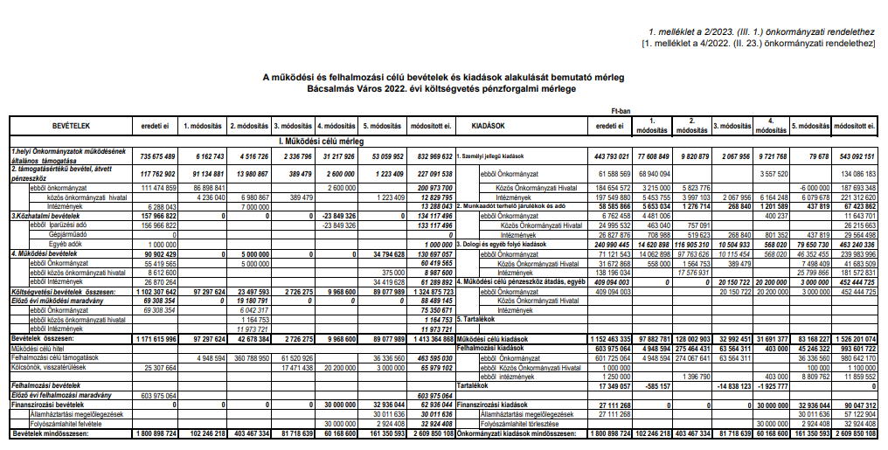

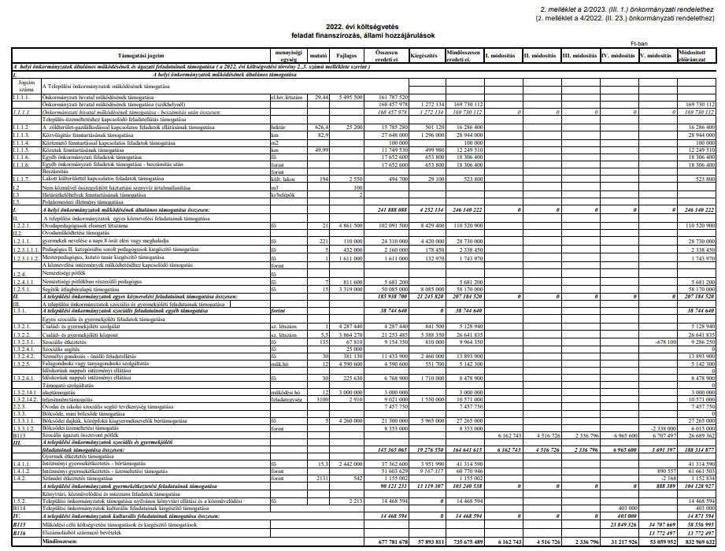
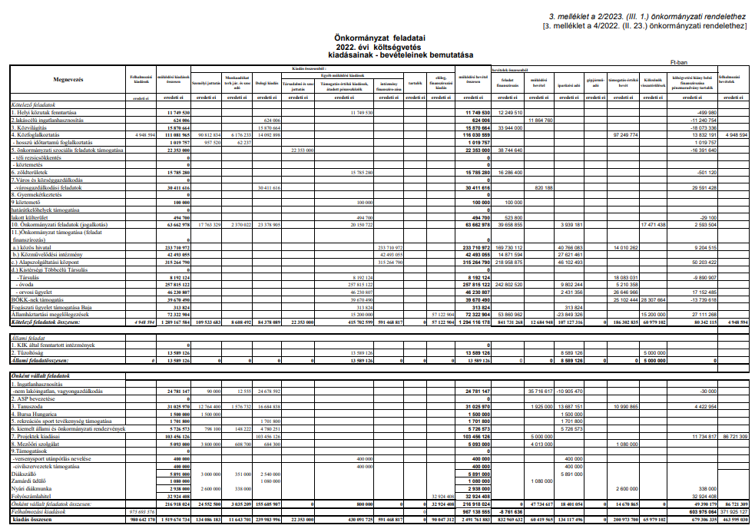
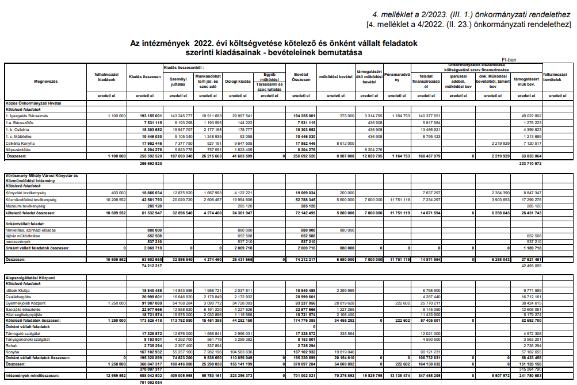
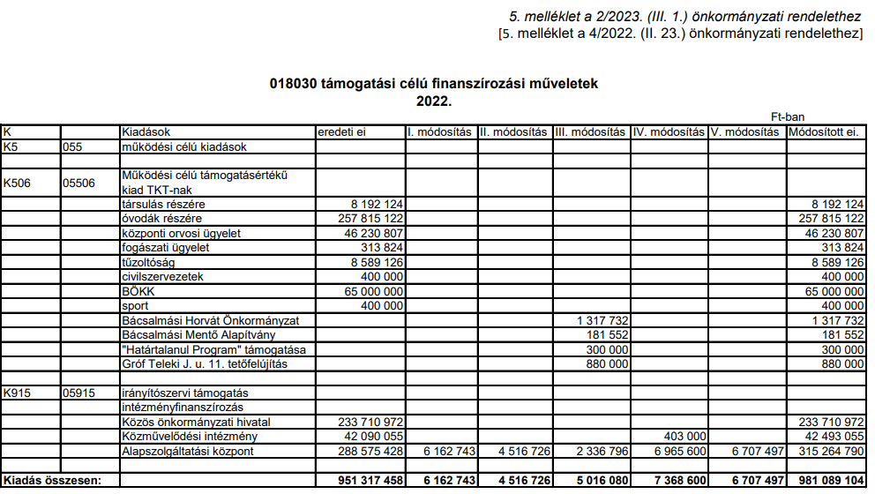

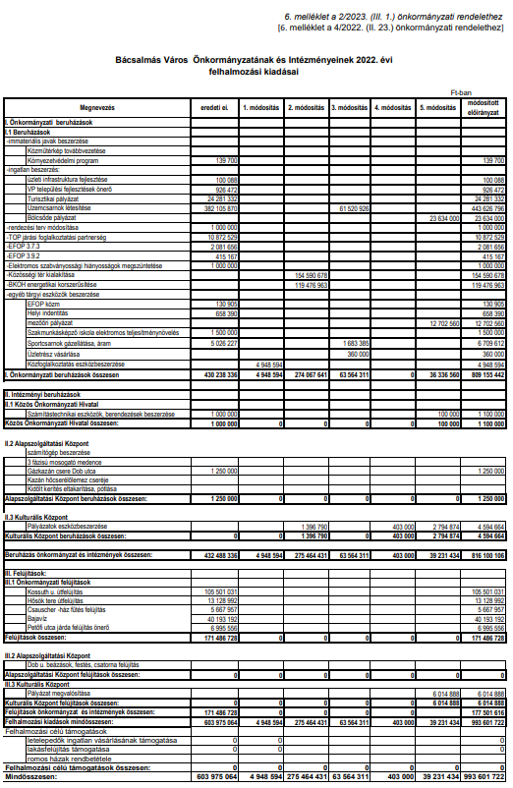

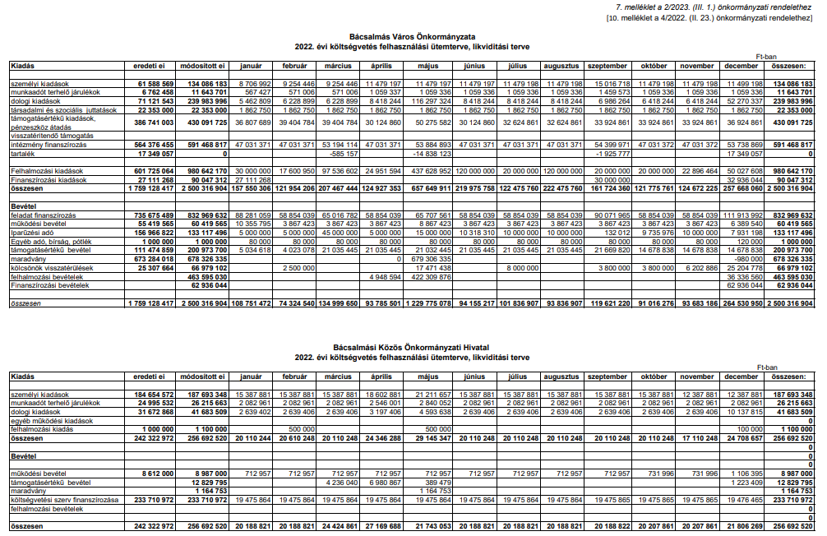
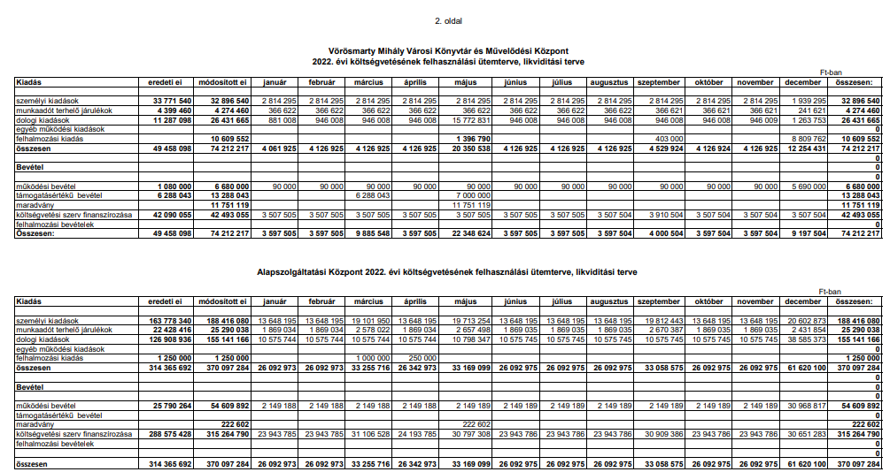

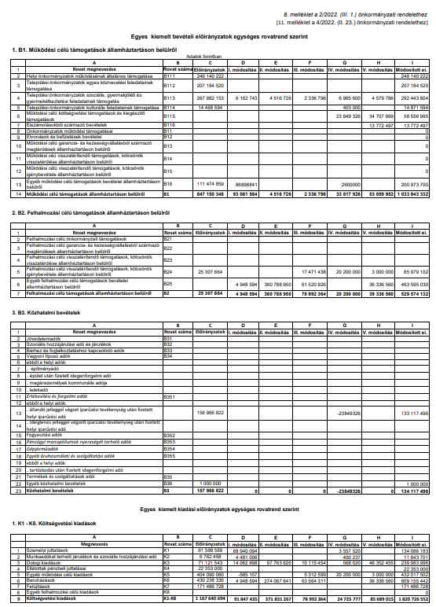

Bácsalmás Város Önkormányzatának
Képviselő-testülete

K i v o n a t

a Bácsalmás Város Önkormányzata Képviselő-testületének
2023. február 28-i soros nyílt ülésének jegyzőkönyvéből

(Kihagyva a kihagyandókat.)

16/2023. (II. 28.) Bácsalmás v. öh.

Az önkormányzat költségvetési évet követő
három év tervezett bevételei és kiadásai
várható keretszámainak megállapítása Határozat

Bácsalmás Város Önkormányzatának Képviselő-testülete az államháztartásról szóló 2011. évi CXCV. törvény 24. § d) pontja szerint a költségvetési évet követő három év tervezett bevételi előirányzatainak és kiadási előirányzatainak keretszámait főbb csoportonként a 29/A. § alapján, a jelen határozat melléklete szerint állapítja meg.

Határidő: azonnal
Felelős: Németh Balázs polgármester

Operatív felelős: Horváth István Attila PBÜ osztályvezető

A határozatról értesül:
- kivonattal: 1. Németh Balázs polgármester
2. Patocskai Ibolya jegyző
3. Horváth István Attila PBÜ osztályvezető

A Képviselő-testület nem kéri jelenteni a határozatban foglaltak végrehajtásának megtörténtét.

K. m. f.

Németh Balázs s.k. Patocskai Ibolya s.k.
polgármester jegyző

Nagy Gábor s.k. Pálmai Zoltán s.k.
képviselők, jegyzőkönyv-hitelesítők

A kivonat hiteles.
Bácsalmás, 2023. március 1.

Zobokiné Bite Gyöngyi
testületi ügyintéző

Melléklet a 16/2023. (II. 28.) Bácsalmás v. öh. jelölésű határozathoz

Bácsalmás Város Önkormányzatának és intézményeinek bevételi és kiadási tervszámai
összesített kimutatás 2023-2026.
(középtávú terv)
 |  |  |  | Ft-ban
B E V É T E L E K | 2023. | 2024. | 2025. | 2026.
Önkormányzatok működési támogatása | 742 731 783 | 750 159 101 | 757 660 692 | 765 237 299
Működési célú támogatások államháztartáson belülről | 92 112 875 | 115 147 201 | 115 147 201 | 115 147 201
Közhatalmi bevételek | 205 561 550 | 207 617 166 | 209 693 337 | 211 790 271
Működési bevételek | 122 288 915 | 134 517 807 | 147 969 587 | 162 766 546
Felhalmozási bevételek | 112 034 599 | 42 572 837 | 45 171 719 | 47 749 887
Költségvetési bevételek összesen: | 1 274 729 722 | 1 250 014 111 | 1 275 642 536 | 1 302 691 203
Finanszírozási bevételek: | 704 206 333 | 307 921 885 | 72 186 491 | 86 818 881
Bevételek összesen: | 1 978 936 055 | 1 557 935 996 | 1 347 829 027 | 1 389 510 084
K I A D Á S O K
Személyi juttatások | 466 910 617 | 490 256 148 | 514 768 955 | 540 507 403
Munkaadókat terhelő járulékok és szociális hj adó | 59 257 868 | 62 220 761 | 65 331 799 | 68 598 389
Dologi kiadások | 342 925 065 | 360 071 318 | 378 074 884 | 396 978 628
Ellátottak pénzbeli juttatásai | 17 353 000 | 25 353 000 | 25 353 000 | 25 353 000
Egyéb működési célú kiadások | 457 560 815 | 322 256 769 | 322 256 769 | 322 256 769
Működési kiadások: | 1 344 007 365 | 1 260 157 997 | 1 305 785 408 | 1 353 694 190
Felhalmozási kiadások | 554 917 054 | 267 771 635 | 11 737 192 | 5 206 402
Tartalékok
Finanszírozási kiadások | 80 011 636 | 30 006 364 | 30 306 428 | 30 609 492
Költségvetési kiadások összesen: | 1 978 936 055 | 1 557 935 996 | 1 347 829 028 | 1 389 510 084

Bácsalmás Város Önkormányzatának
Képviselő-testülete
K i v o n a t

a Bácsalmás Város Önkormányzata Képviselő-testületének
2023. február 28-i soros nyílt ülésének jegyzőkönyvéből

(Kihagyva a kihagyandókat.)

17/2023. (II. 28.) Bácsalmás v. öh.

Bácsalmás Város Önkormányzata adósságot
keletkeztető ügyleteiből eredő 2024-2026. évi
fizetési kötelezettségeinek megállapítása Határozat

Bácsalmás Város Önkormányzatának Képviselő-testülete az államháztartásról szóló 2011. évi CXCV. törvény 29/A. § (3) bekezdése alapján az adósságot keletkeztető ügyletekhez történő hozzájárulás részletes szabályairól szóló 353/2011. (XII. 30.) Korm. rendelet 2. § (1) bekezdése szerinti saját bevételeinek, adósságot keletkeztető ügyleteiből eredő fizetési kötelezettségeinek a költségvetési évet követő három évre várható összegét az alábbiak szerint állapítja meg:
Ft-ban
Évek | 2024. | 2025. | 2026.
Bevételek
Helyi adókból származó bevétel | 200 000 000 | 200 000 000 | 200 000 000
Az önkormányzati vagyon és az önkormányzatot megillető vagyoni értékű jog értékesítéséből és hasznosításából származó bevétel | 53 604 509 | 55 419 560 | 55 419 560
Az osztalék, a koncessziós díj és a hozambevétel
A tárgyi eszköz és az immateriális jószág, részvény, részesedés, vállalat értékesítéséből vagy privatizációból származó bevétel | 90 145 000
Bírság-, pótlék- és díjbevétel | 5 561 550 | 5 561 550 | 5 561 550
Kezességvállalással kapcsolatos megtérülés
Bevétel összesen | 349 311 059 | 260 981 110 | 260 981 110
Saját bevételek 50 %-a | 174 655 529 | 130 490 555 | 130 490 555
Kiadások
Adósságot keletkeztető ügylet és annak értéke | 0 | 0 | 0
Kiadások összesen | 0 | 0 | 0

Felelős: Németh Balázs polgármester
Határidő: azonnal

Operatív felelős: Horváth István Attila PBÜ osztályvezető

A határozatról értesül:
- kivonattal: 1. Németh Balázs polgármester
2. Patocskai Ibolya jegyző
3. Horváth István Attila PBÜ osztályvezető

A Képviselő-testület nem kéri jelenteni a határozatban foglaltak végrehajtásának megtörténtét.

K. m. f.
Németh Balázs s.k. Patocskai Ibolya s.k.
polgármester jegyző

Nagy Gábor s.k. Pálmai Zoltán s.k.
képviselők, jegyzőkönyv-hitelesítők

A kivonat hiteles.
Bácsalmás, 2023. március 1. Zobokiné Bite Gyöngyi testületi ügyintéző

Bácsalmás Város Önkormányzata Képviselő-testületének
3/2023. (III. 1.) önkormányzati rendelete
az önkormányzat 2023. évi költségvetéséről

Bácsalmás Város Önkormányzatának Képviselő-testülete az Alaptörvény 32. cikk (2) bekezdésében meghatározott eredeti jogalkotói hatáskörében, az Alaptörvény 32. cikk (1) bekezdés f) pontjában meghatározott feladatkörében eljárva a következőket rendeli el:
1. Általános rendelkezések
1. §
(1) A rendelet hatálya kiterjed az önkormányzatra, annak bizottságaira, valamint annak költségvetési szerveire (intézmények).
(2) A költségvetési rendelet elkülönítetten tartalmazza
a) az önkormányzat önkormányzati szintre összesített költségvetését, amely tartalmazza az önkormányzat saját, az általa irányított költségvetési szervek költségvetésébe nem tartozó (továbbiakban: önkormányzat költségvetési szervekhez nem tartozó) költségvetését,
b) az önkormányzat által irányított költségvetési szervek költségvetését.
2. Az önkormányzat összesített 2023. évi költségvetése
2. §
(1) Bácsalmás Város Önkormányzatának Képviselő-testülete (a továbbiakban: képviselő-testület) Bácsalmás Város Önkormányzata önkormányzati szinten összesített 2023. évi költségvetési főösszegét 1 978 936 055 forintban, mérlegszerűen az 1. mellékletben állapítja meg.
(2) Az önkormányzati szinten összesített költségvetés fő számai:
a) a költségvetési bevételek összege: 1 274 729 722 forint,
b) a költségvetési kiadások összege: 1 978 936 055 forint,
c) a költségvetés egyenlege - a költségvetési bevételek és költségvetési kiadások különbözete -: 704 206 333 forint hiány.
3. §
(1) Az önkormányzat önkormányzati szinten összesített 2023. évi kiemelt költségvetési bevételi előirányzatai:
a) B1. Működési célú támogatások államháztartáson belülről: 834 844 658 forint,
b) B2. Felhalmozási célú támogatások államháztartáson belülről: 0 forint,
c) B3. Közhatalmi bevételek: 205 561 550 forint,
d) B4. Működési bevételek: 122 288 915 forint,
e) B5. Felhalmozási bevételek: 90 145 000 forint,
f) B6. Működési célú átvett pénzeszközök: 0 forint,
g) B7. Felhalmozási célú átvett pénzeszközök: 21 889 599 forint,
h) B8. Finanszírozási bevételek: 704 206 333 forint,
i) Bevételek összesen: 1 978 936 055 forint.
(2) Az önkormányzat önkormányzati szinten összesített költségvetési bevételeiből
a) a kötelező feladatok bevételei: 1 240 634 633 forint,
b) az önként vállalt feladatok bevételei: 612 616 603 forint,
c) az államigazgatási feladatok bevételei: 10 259 804 forint.
(3) Az önkormányzat önkormányzati szinten összesített költségvetési bevételei előirányzatai:
a) működési költségvetés bevételi előirányzata: 1 424 019 001 forint,
b) felhalmozási költségvetés bevételi előirányzata: 554 917 054 forint.
(4) Az (1) bekezdés a)–b) pont szerinti kiemelt előirányzatok egységes rovatrend szerinti összetételét, így a helyi önkormányzatok általános működéséhez és ágazati feladataihoz kapcsolódó támogatásokat a 11. melléklet tartalmazza. Az (1) bekezdés c) pontja szerinti kiemelt előirányzaton belül a helyi adó bevételeket szintén a 11. melléklet tartalmazza.
(5) A feladatmutatók után járó támogatásokat a 2. melléklet tartalmazza.
(6) Az európai uniós forrásból finanszírozott támogatással megvalósuló programok, projektek bevételeit a 9. melléklet tartalmazza.
4. §
(1) Az önkormányzat önkormányzati szinten összesített 2023. évi kiemelt költségvetési kiadási előirányzatai
a) K1. Személyi juttatások: 466 910 617 forint,
b) K2. Munkaadókat terhelő járulékok és szociális hozzájárulási adó: 59 257 868 forint,
c) K3. Dologi kiadások: 342 925 065 forint,
d) K4. Ellátottak pénzbeli juttatásai: 17 353 000 forint,
e) K5. Egyéb működési célú kiadások: 457 560 815 forint,
f) K6. Beruházások: 416 965 402 forint,
g) K7. Felújítások: 137 951 652 forint,
h) K8 Egyéb felhalmozási célú kiadások: 0 forint,
i) K9. Finanszírozási kiadások: 80 011 636 forint,
j) Költségvetési kiadások összesen: 1 978 936 055 forint.
(2) Az önkormányzat önkormányzati szinten összesített költségvetési kiadásaiból
a) a kötelező feladatok kiadásai: 1 240 634 633 forint,
b) az önként vállalt feladatok kiadásai: 612 616 603 forint,
c) az államigazgatási feladatok kiadásai: 10 259 804 forint.
(3) Az önkormányzat önkormányzati szinten összesített költségvetési kiadásai előirányzatai:
a) működési költségvetés kiadási előirányzat: 1 424 019 001 forint,
b) felhalmozási költségvetés kiadási előirányzat: 554 917 054 forint.
(4) Az önkormányzat kiadásainak és bevételeinek feladatok szerinti bemutatását a 3. melléklet tartalmazza.
(5) Az önkormányzat közvetett támogatásokról szóló kimutatását a 8. melléklet tartalmazza.
(6) Az önkormányzat és intézményeinek felhasználási és likviditási tervét a 10. melléklet tartalmazza.
5. §
(1) Az önkormányzat működési támogatásairól szóló kimutatást az 5. melléklet tartalmazza.
(2) A helyi önkormányzat és költségvetési szervei nevében végzett beruházásokat és felújításokat a 6. melléklet tartalmazza.
6. §
A helyi önkormányzat által a lakosságnak juttatott támogatások, szociális, rászorultság jellegű ellátások a települési támogatások 17 353 000 forint összegben.
7. §
Az önkormányzat önkormányzati szinten összevont költségvetésében a K5. Egyéb működési célú kiadások kiemelt kiadási előirányzaton belül a felhalmozási tartalékok összege 0 forint, forráshiány miatt.
8. §
Az európai uniós forrásból finanszírozott támogatással megvalósuló programok, projektek kiadásait, valamint az önkormányzaton kívüli ilyen projektekhez történő hozzájárulásokat a 9. melléklet tartalmazza.
9. §
(1) A képviselő-testület az önkormányzat önkormányzati szinten összesített – közfoglalkoztatottak nélküli – 2023. évre vonatkozó létszám-előirányzatát a 7. melléklet szerint állapítja meg.
(2) A helyi önkormányzat által közfoglalkoztatottként foglalkoztatottak 2023. évre vonatkozó - átlaglétszám szerinti - létszám-előirányzata: 100 fő.
10. §
(1) A helyi önkormányzat önkormányzati szintre összesített, költségvetési bevételeinek és kiadásainak költségvetési egyenlegét a 2. § (2) bekezdés a) pontja határozza meg. A költségvetési egyenlegen belül:
(2) Az önkormányzat (1) bekezdés szerinti 2023. évi hiányának finanszírozása belső finanszírozással történik 704 206 333 forint összegben.
(3) A (2) bekezdés szerinti belső finanszírozáson belül az előző évek maradványának, vállalkozási maradványának igénybevétele összesen: 654 206 333 forint és folyószámlahitel 50 000 000 forint.
3. A Közös Önkormányzati Hivatal költségvetése
11. §
A képviselő-testület az önkormányzat által irányított Közös Önkormányzati Hivatal 2023. évi költségvetési főösszegét 284 808 149 forintban állapítja meg a 4. melléklet szerint.
4. Vörösmarty Mihály Városi Könyvtár és Művelődési Központ költségvetése
12. §
A képviselő-testület az önkormányzat által irányított Vörösmarty Mihály Városi Könyvtár és Művelődési Központ Intézmény költségvetési szerv 2023. évi költségvetési főösszegét 49 472 878 forintban állapítja meg a 4. melléklet szerint.
5. Az Alapszolgáltatási Központ költségvetése
13. §
A képviselő-testület az önkormányzat által irányított Alapszolgáltatási Központ költségvetési szerv 2023. évi költségvetési főösszegét 381 801 381 forintban állapítja meg a 4. melléklet szerint.
6. Adósságot keletkeztető ügylet
14. §
A költségvetési évben a helyi önkormányzatnak nincsenek olyan fejlesztési céljai, amelyek megvalósításához a Magyarország gazdasági stabilitásáról szóló 2011. évi CXCIV. törvény (a továbbiakban: Stabilitási tv.) 3. § (1) bekezdése szerinti adósságot keletkeztető ügylet megkötése válik, vagy válhat szükségessé.
7. A költségvetés végrehajtására vonatkozó szabályok
15. §
A polgármester 500 ezer forint értékhatárig jogosult dönteni az előre nem látható, ezért a költségvetésben nem szereplő, év közben keletkezett forrás felhasználásról. A polgármester a forrás felhasználásra vonatkozó döntéséről a következő testületi ülésen tájékoztatja a képviselő-testületet.
16. §
(1) A finanszírozási kiadásokkal kapcsolatos jogköröket a helyi önkormányzat által irányított költségvetési szervek tekintetében az intézményvezetők gyakorolják. Amennyiben év közben az intézmény költségvetésében előre nem tervezett jelentős bevétel keletkezik az intézményvezető joga, hogy a keletkezett pénzügyi többletet a számlavezető pénzintézeténél betétként elhelyezze.
(2) A finanszírozási kiadásokkal kapcsolatos jogköröket a helyi önkormányzat összesített költségvetésében szereplő finanszírozási kiadások tekintetében a képviselő-testület gyakorolja.
(3) A (2) bekezdés alól kivételt képez a szabad pénzeszközök betétként való elhelyezése, vagy éven belüli lejáratra értékpapír vásárlása, melyre értékhatár nélkül jogosult a polgármester. A betét elhelyezésről, értékpapír vásárlásáról a betét elhelyezést követő képviselő-testületi ülésen a testületet tájékoztatni köteles.
17. §
(1) A finanszírozási bevételeken belül a betét megszüntetésének jogkörét a helyi önkormányzat által irányított költségvetési szervek tekintetében az intézményvezetők gyakorolják. Az intézményvezető az irányító szervi támogatást, mint finanszírozási bevételt a költségvetésében meghatározott kiadásokra jogosult felhasználni. Az intézményi pénzmaradvány igénybevételéről, a finanszírozási bevétellel kapcsolatos jogkör gyakorlása során a jogszabályokban meghatározott módon rendelkezhet.
(2) A finanszírozási bevételekkel kapcsolatos jogköröket a helyi önkormányzat összesített költségvetésében szereplő finanszírozási bevételek tekintetében a képviselő-testület gyakorolja.
(3) A (2) bekezdés alól kivételt képeznek
a) a likviditási célú hitelek, kölcsönök felvétele pénzügyi vállalkozásoktól 500 ezer forint értékhatárig,
b) a betétek megszüntetése értékhatár nélkül.
(4) A képviselő-testület felhatalmazza a polgármestert a (3) bekezdés a) és b) pontban meghatározott finanszírozási bevételekre vonatkozó döntés jogkörének gyakorlására.
18. §
(1) A helyi önkormányzat képviselő-testülete fenntartja magának a költségvetési kiadások kiemelt kiadási előirányzatai közötti, illetve kiemelt kiadási előirányzatokon belüli rovatok közötti átcsoportosításának jogát.
(2) A helyi önkormányzat által irányított költségvetési szerv a jelen költségvetési rendeletben szereplő kiemelt kiadási előirányzatait, illetve a kiemelt kiadási előirányzatokon belül a rovatok közötti kiadási előirányzatait saját hatáskörben átcsoportosíthatja. Az átcsoportosításnál az intézmény köteles betartani a vonatkozó jogszabályi előírásokat.
19. §
(1) A helyi önkormányzat képviselő-testülete fenntartja magának a költségvetési rendeletben meghatározott költségvetési bevételi és kiadási előirányzatok módosításának jogát.
(2) A helyi önkormányzat által irányított költségvetési szerv a jelen költségvetési rendeletben szereplő költségvetési kiadási és bevételi előirányzatait saját hatáskörben megemelheti. A módosításnál az intézmény köteles betartani a vonatkozó jogszabályi előírásokat.
20. §
A képviselő-testület a 18. § (2) bekezdés szerinti előirányzat átcsoportosítás és a 19. § (2) bekezdés szerinti előirányzat módosítás miatt
a) az 1-6. hónapban bekövetkezett változások alapján június 30-ig,
b) a 7-12. hónapban bekövetkezett változások alapján az éves költségvetési beszámoló elkészítésének határidejéig (és december 31-i hatállyal)
módosítja a költségvetési rendeletét.
21. §
A képviselő-testület 2023. évre az önkormányzatnál foglalkoztatott köztisztviselők vonatkozásában az alábbiakat határozza meg:
a) a 2011 évi CXCIX. törvény 132.§-a szerinti köztisztviselői illetményalap Magyarország 2018. évi központi költségvetéséről szóló 2018. évi L. törvény 60. §. (6) bekezdése alapján 48 000 Ft.
b) a köztisztviselők cafetéria juttatás kerete a munkáltatót terhelő közterhekkel együtt - a költségvetési törvényben meghatározott maximális határ figyelembe vételével – 240 000 forint/év/fő.
22. §
Az önkormányzat környezetvédelmi alapjára bevételek és kiadások nem kerültek tervezésre.
8. Záró rendelkezések
23. §
Ez a rendelet 2023. március 2-án lép hatályba.
24. §
E rendelet rendelkezéseit 2023. január 1-jétől kell alkalmazni.

Németh Balázs Patocskai Ibolya
polgármester jegyző

Záradék:

Megalkotta Bácsalmás Város Önkormányzatának Képviselő-testülete a 2023. február 28-án tartott ülésén.

Kihirdetve: a Bácsalmási Közös Önkormányzati Hivatal tájékoztató tábláján,
2023. március 1-én.

Patocskai Ibolya
jegyző

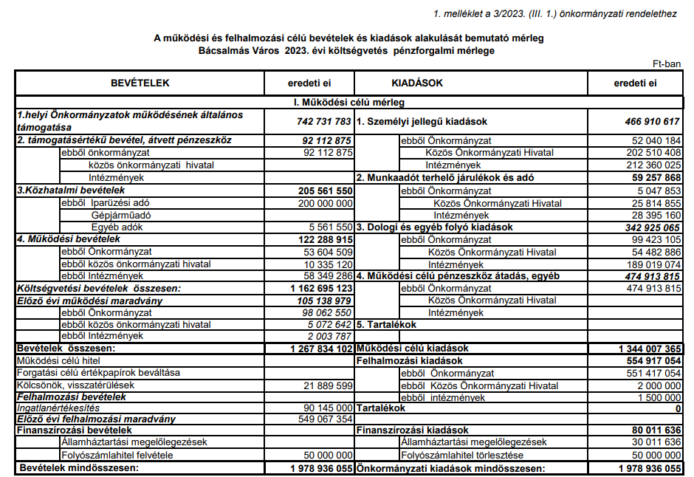

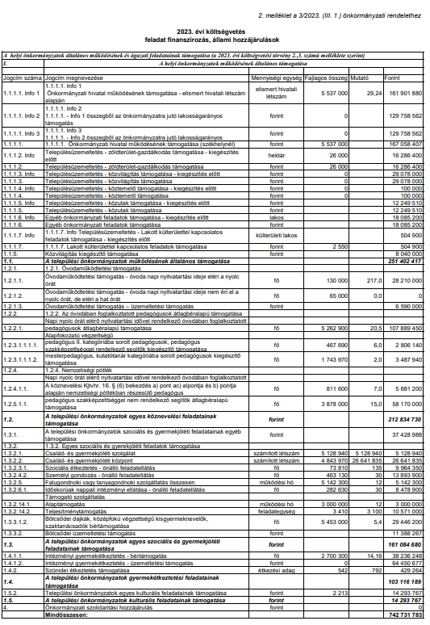

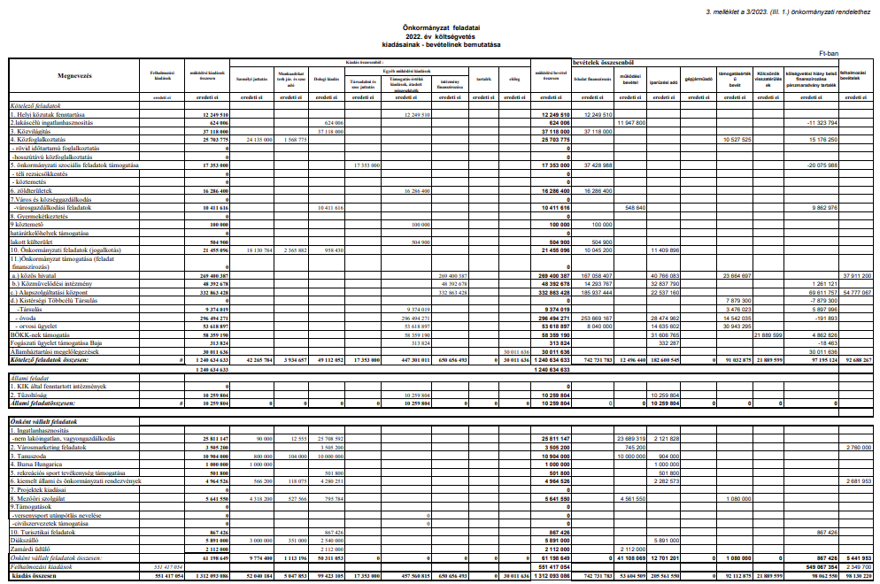
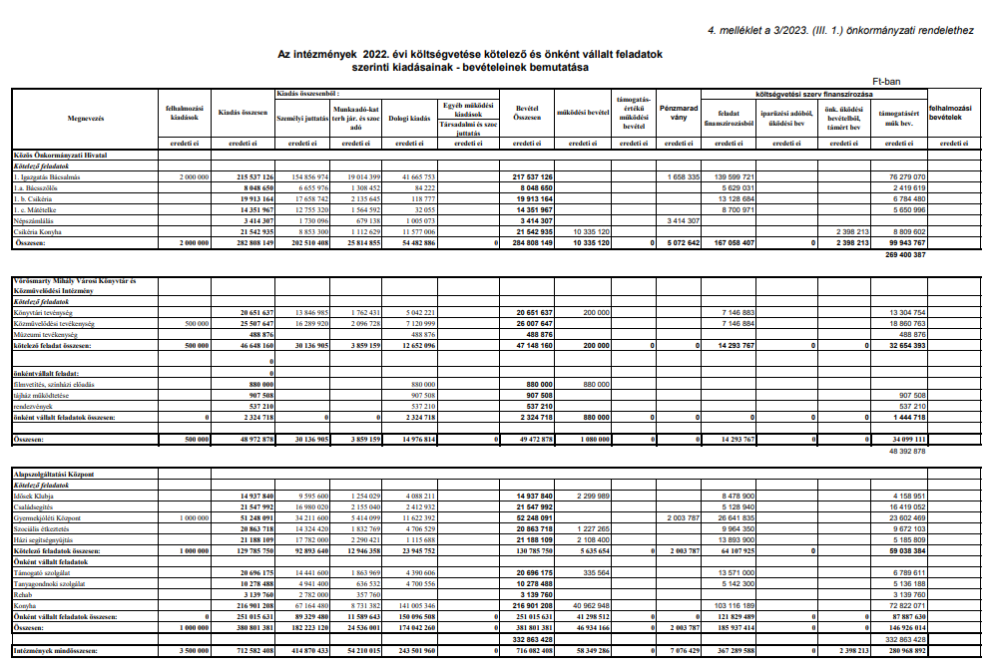

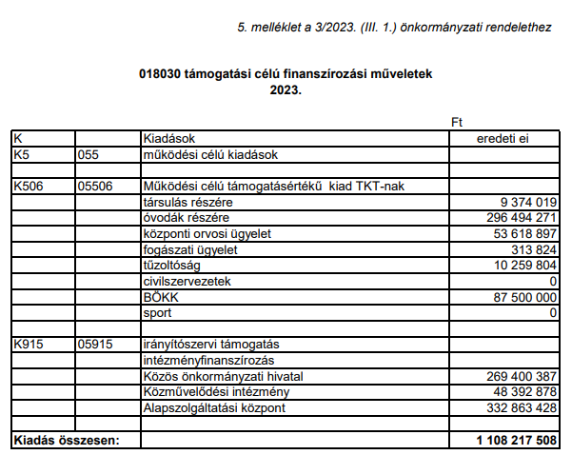

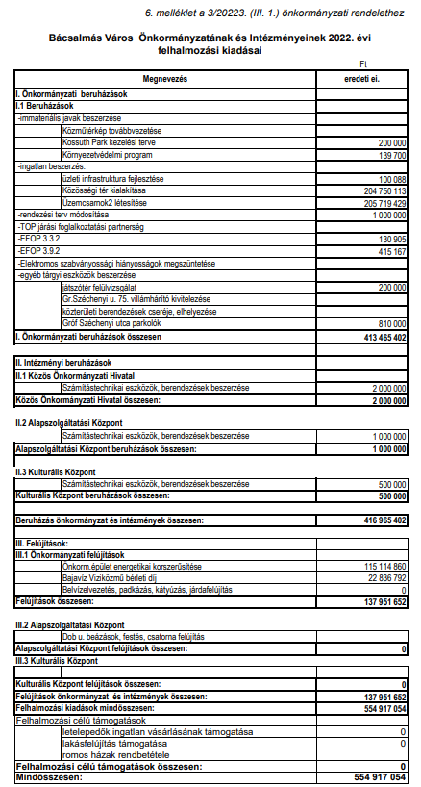

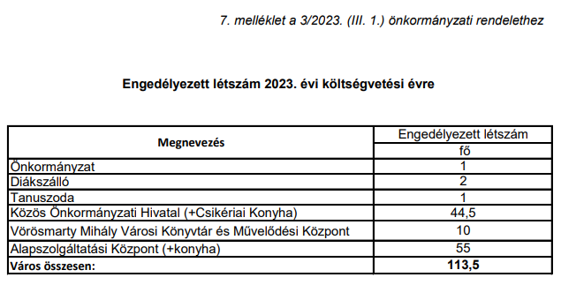

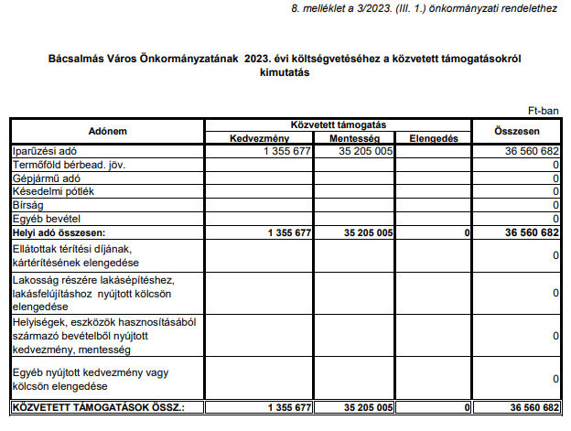

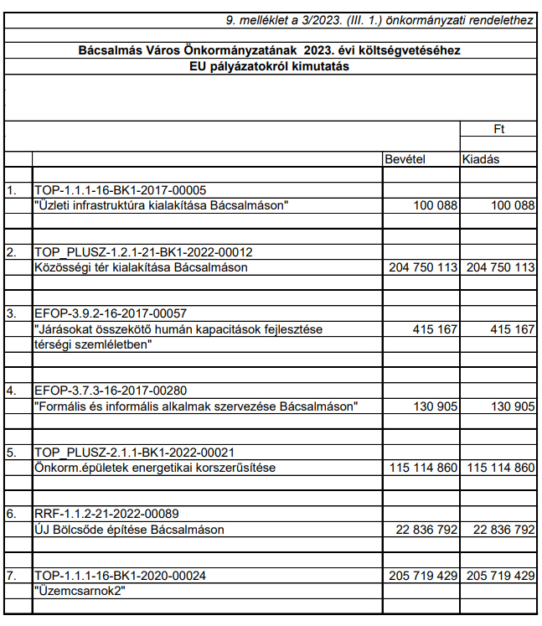

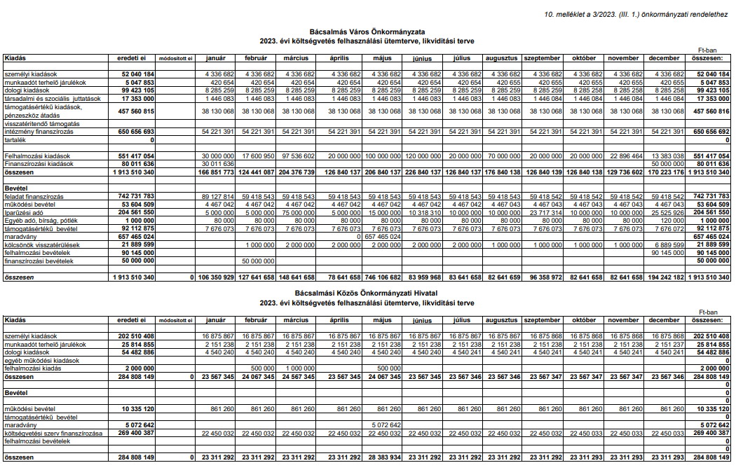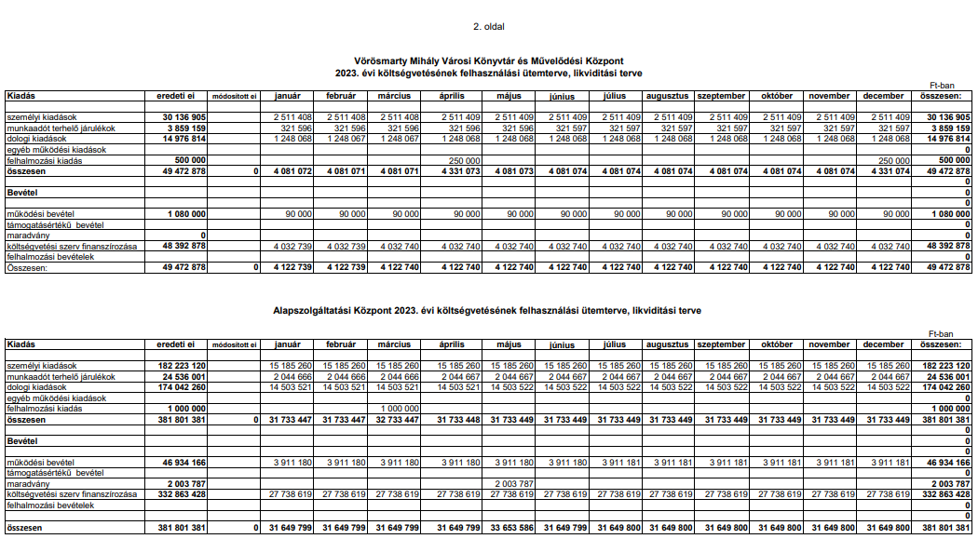

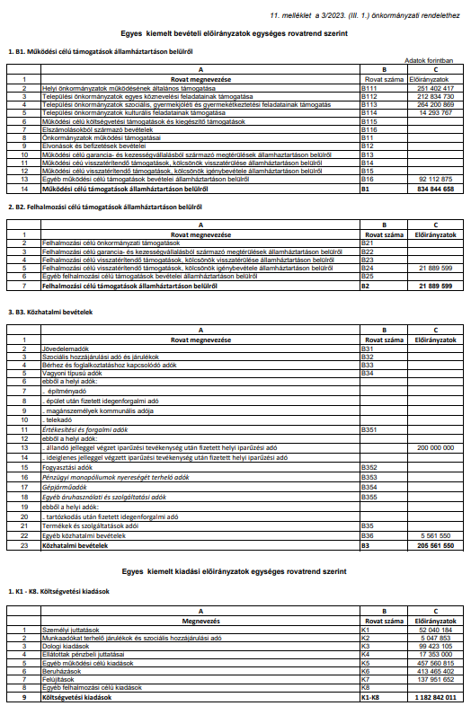

Bácsalmás Város Önkormányzatának
Képviselő-testülete

K i v o n a t

a Bácsalmás Város Önkormányzata Képviselő-testületének
2023. február 28-i soros nyílt ülésének jegyzőkönyvéből

(Kihagyva a kihagyandókat.)

18/2023. (II. 28.) Bácsalmás v. öh.

Beszámoló a bácsalmási sportegyesületek
2022. évi tevékenységéről Határozat

- Bácsalmás Város Önkormányzatának Képviselő-testülete (a továbbiakban: Képviselő-testület)
- a Bácsalmási Küzdősport Egyesület,
- a Bácsalmási Petőfi Városi SE,
- a Bácsalmási Sprint SE és
- az Almási Tömegsport Egyesület
2022. évi tevékenységről szóló beszámolóját az előterjesztés szerint elfogadja.

- A Képviselő-testület köszönetét fejezi ki a sportegyesületek munkájáért.

Határidő: azonnal
Felelős: Németh Balázs polgármester

Operatív felelős: Prikidánovics Antal szociális és hatósági osztályvezető

A határozatról értesül:
- kivonattal: 1. Németh Balázs polgármester
2. Patocskai Ibolya jegyző
3. Prikidánovics Antal szociális és hatósági osztályvezető
4. a sportegyesületek elnökei

A Képviselő-testület nem kéri jelenteni a határozatban foglaltak végrehajtásának megtörténtét.

K. m. f.

Németh Balázs s.k. Patocskai Ibolya s.k.
polgármester jegyző

Nagy Gábor s.k. Pálmai Zoltán s.k.
képviselők, jegyzőkönyv-hitelesítők

A kivonat hiteles.
Bácsalmás, 2023. március 1.

Zobokiné Bite Gyöngyi
testületi ügyintéző

Bácsalmás Város Önkormányzatának
Képviselő-testülete

K i v o n a t

a Bácsalmás Város Önkormányzata Képviselő-testületének
2023. február 28-i soros nyílt ülésének jegyzőkönyvéből

(Kihagyva a kihagyandókat.)

19/2023. (II. 28.) Bácsalmás v. öh.

Beszámoló a Bácsalmás Kistérségi
Többcélú Társulás Társulási Tanácsában
végzett 2022. évi tevékenységről Határozat

Bácsalmás Város Önkormányzatának Képviselő-testülete a Bácsalmás Kistérségi Többcélú Társulás Társulási Tanácsában végzett 2022. évi tevékenységről szóló beszámolót az előterjesztés szerint fogadja el.

Határidő: azonnal
Felelős: Németh Balázs polgármester

Operatív felelős: Prikidánovics Antal szociális és hatósági osztályvezető

A határozatról értesül:
- kivonattal: 1. Németh Balázs polgármester
2. Patocskai Ibolya jegyző
3. Prikidánovics Antal szociális és hatósági osztályvezető

A Képviselő-testület nem kéri jelenteni a határozatban foglaltak végrehajtásának megtörténtét.

K. m. f.

Németh Balázs s.k. Patocskai Ibolya s.k.
polgármester jegyző

Nagy Gábor s.k. Pálmai Zoltán s.k.
képviselők, jegyzőkönyv-hitelesítők

A kivonat hiteles.
Bácsalmás, 2023. március 1.

Zobokiné Bite Gyöngyi
testületi ügyintéző

Bácsalmás Város Önkormányzatának
Képviselő-testülete

K i v o n a t

a Bácsalmás Város Önkormányzata Képviselő-testületének
2023. február 28-i soros nyílt ülésének jegyzőkönyvéből

(Kihagyva a kihagyandókat.)

20/2023. (II. 28.) Bácsalmás v. öh.

Beszámoló a kegyeleti közszolgáltatás
2022. évi ellátásáról Határozat

- Bácsalmás Város Önkormányzatának Képviselő-testülete (a továbbiakban: Képviselő-testület) a JUSIFA Fafaragó Kft. (Bácsalmás, Gr. Széchenyi I. u. 79.) 2022. évi kegyeleti közszolgáltatói beszámolóját az előterjesztés melléklete szerint elfogadja.

- A Képviselő-testület felkéri az egyházközséget arra, hogy a bácsalmási temető kápolnájához vezető lépcső tisztítására fordítson nagyobb figyelmet.

Határidő: azonnal
Felelős: Németh Balázs polgármester

Operatív felelős: Vérné Soltész Ilona vagyongazdálkodási és üzemeltetési
ügyintéző
A határozatról értesül:
- kivonattal: 1. Németh Balázs polgármester
2. Patocskai Ibolya jegyző
3. Horváth István Attila PBÜ osztályvezető
4. Vérné Soltész Ilona vagyongazdálkodási és üzemeltetési ügyintéző
- levélben: 1. Jusifa Kft. (6430 Bácsalmás, Gr. Széchenyi I. u. 79.)
2. Bácsalmási Római Katolikus Plébánia (Bácsalmás, Hősök tere 13.)

K. m. f.

Németh Balázs s.k. Patocskai Ibolya s.k.
polgármester jegyző

Nagy Gábor s.k. Pálmai Zoltán s.k.
képviselők, jegyzőkönyv-hitelesítők

A kivonat hiteles.
Bácsalmás, 2023. március 1.

Zobokiné Bite Gyöngyi
testületi ügyintéző

Bácsalmás Város Önkormányzatának
Képviselő-testülete

K i v o n a t

a Bácsalmás Város Önkormányzata Képviselő-testületének
2023. február 28-i soros nyílt ülésének jegyzőkönyvéből

(Kihagyva a kihagyandókat.)

21/2023. (II. 28.) Bácsalmás v. öh.

A Bácsalmási Önkormányzati Közszolgáltatási
Közhasznú Nkft. 2023. évi munkatervének
és üzleti tervének jóváhagyása Határozat

- Bácsalmás Város Önkormányzatának Képviselő-testülete (a továbbiakban: Képviselő-testület) a Bácsalmási Önkormányzati Közszolgáltatási Közhasznú Nonprofit Kft. (a továbbiakban: BÖKK Nkft.) 2023. évi munkatervét az előterjesztés szerint, 2023. évi pénzügyi tervét a 82 M Ft-os önkormányzati támogatás 87,5 M Ft-ra történő változtatásával, a jelen határozat melléklete szerint hagyja jóvá.

- A Képviselő-testület támogatja, hogy a BÖKK Nkft. ügyvezetőjének alapbére 2023. január 1-jei hatállyal bruttó 450 000 forint összegre emelkedjen.

Határidő: azonnal
Felelős: Németh Balázs polgármester

Operatív felelős: Barta Tiborné Gáll Ágnes BÖKK Nkft. ügyvezető

A határozatról értesül:
- kivonattal: 1. Németh Balázs polgármester
2. Patocskai Ibolya jegyző
3. Horváth István Attila PBÜ osztályvezető
4. Barta Tiborné Gáll Ágnes, a BÖKK Nkft. ügyvezetője

A Képviselő-testület nem kéri jelenteni a határozatban foglaltak végrehajtásának megtörténtét.

K. m. f.

Németh Balázs s.k. Patocskai Ibolya s.k.
polgármester jegyző

Nagy Gábor s.k. Pálmai Zoltán s.k.
képviselők, jegyzőkönyv-hitelesítők

A kivonat hiteles.
Bácsalmás, 2023. március 1.

Zobokiné Bite Gyöngyi
testületi ügyintéző

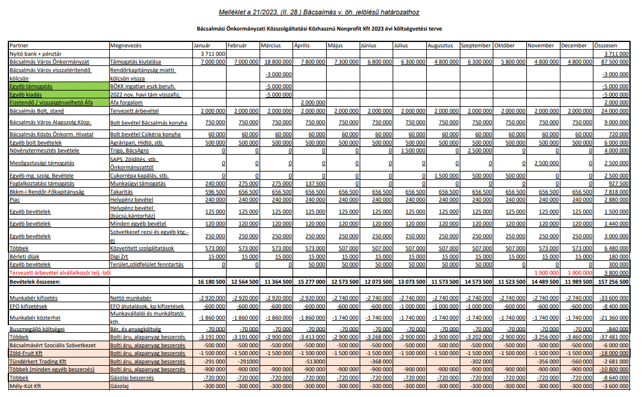
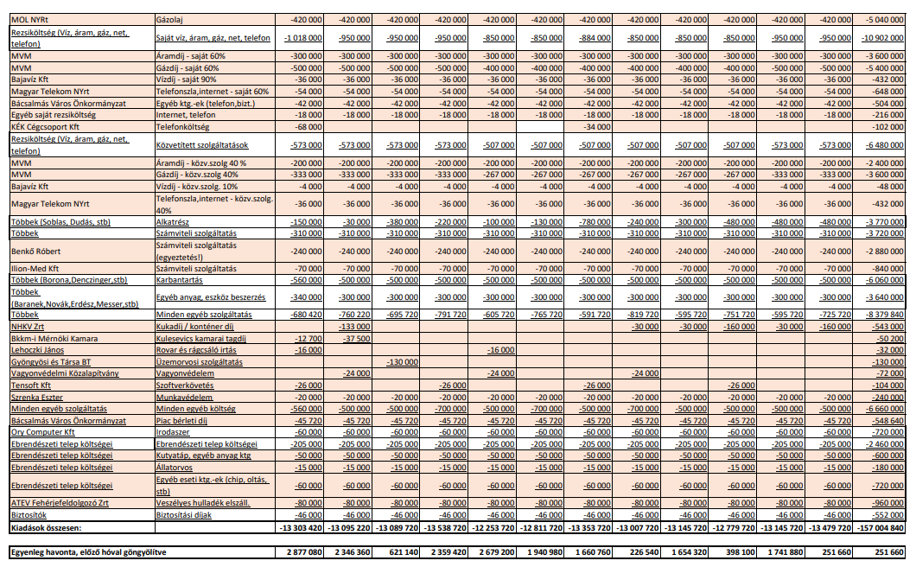

Bácsalmás Város Önkormányzatának
Képviselő-testülete

K i v o n a t

a Bácsalmás Város Önkormányzata Képviselő-testületének
2023. február 28-i soros nyílt ülésének jegyzőkönyvéből

(Kihagyva a kihagyandókat.)

22/2023. (II. 28.) Bácsalmás v. öh.

A Bácsalmásért Feldolgozó és
Értékesítő Start Szociális Szövetkezettel
kötött haszonkölcsön szerződés
újbóli meghosszabbítása Határozat

Bácsalmás Város Önkormányzatának Képviselő-testülete a Bácsalmásért Feldolgozó és Értékesítő Start Szociális Szövetkezettel kötött haszonkölcsön szerződés 2025. február 28-ig terjedő, újbóli meghosszabbítását az előterjesztésben foglaltak szerint támogatja, felhatalmazza Németh Balázs polgármestert az előterjesztés és a jelen határozat melléklete szerinti szerződéstervezet aláírására.

Határidő: azonnal
Felelős: Németh Balázs polgármester

Operatív felelős: Barta Tiborné Gáll Ágnes BÖKK Nkft. ügyvezető

A határozatról értesül:
- kivonattal: 1. Németh Balázs polgármester
2. Patocskai Ibolya jegyző
3. Horváth István Attila PBÜ osztályvezető
4. Barta Tiborné Gáll Ágnes, a BÖKK Nkft. ügyvezetője

K. m. f.

Németh Balázs s.k. Patocskai Ibolya s.k.
polgármester jegyző

Nagy Gábor s.k. Pálmai Zoltán s.k.
képviselők, jegyzőkönyv-hitelesítők

A kivonat hiteles.
Bácsalmás, 2023. március 1.

Zobokiné Bite Gyöngyi
testületi ügyintéző

Melléklet a 22/2023. (II. 28.) Bácsalmás v. öh. jelölésű határozathoz

HASZONKÖLCSÖN SZERZŐDÉS
(tervezet)

amely létrejött egyrészről Bácsalmás Város Önkormányzata (6430 Bácsalmás Gr. Teleki József utca 4-8.), képviseli: Németh Balázs polgármester, mint kölcsönadó (a továbbiakban Kölcsönadó)

másrészről a Bácsalmásért Feldolgozó és Értékesítő Start Szociális Szövetkezet (6430 Bácsalmás, Bezdán utca 10.),
képviseli: Barta Tiborné Gáll Ágnes igazgatóság elnöke, mint kölcsönvevő (a továbbiakban: Kölcsönvevő)

(a továbbiakban együttesen: Szerződő Felek) között az alulírott helyen és időben az alábbi feltételekkel:

Szerződő Felek a közfoglalkoztatásról és a közfoglalkoztatáshoz kapcsolódó, valamint egyéb törvények módosításáról szóló 2011. évi CVI. törvény 4/A.§ (a továbbiakban: Kftv.) és Bácsalmás Város Önkormányzata Képviselő-testületének az önkormányzat vagyonáról és a vagyongazdálkodás részletes szabályairól szóló 24/2013.(IX.26) önkormányzati rendeletének 14 § -a alapján az alábbi haszonkölcsön szerződést kötik meg:

- Kölcsönadó kijelenti, hogy jelen haszonkölcsön szerződés megkötése (hasznosítás) előtt meggyőződött arról, hogy Kölcsönvevő megfelel az ingyenes használatba adás jogszabályban előírt feltételeinek.

- Kölcsönadó a 2023. február 28. napi állapot szerinti tételes vagyonleltár-jegyzék szerint térítésmentes használatra haszonkölcsönbe adja Kölcsönvevő részére a szerződés elválaszthatatlan részét képező 1.számú mellékletben tételesen felsorolt tárgyi eszközöket, amelyet Kölcsönvevő az általa megtekintett állapotban a felvett vagyonleltár szerint haszonkölcsönbe vesz.

A használat joga Kölcsönvevőt 2023. év március hó 01. napjától 2025. év február hó 28. napjáig, 2 év, azaz két éven át illeti meg.

- A haszonkölcsön szerződés lejártáig teljes egészében Kölcsönadó tulajdonát képezi a közfoglalkoztatási program megvalósítása során létrehozott, illetve megszerzett ingó tárgyi eszköznek minősülő vagyontárgy.

A haszonkölcsönbe adott vagyoni eszközök (melyeket a szerződés 1. számú melléklete sorol fel tételesen) a szerződés ideje alatt mindvégig Kölcsönadó tulajdonát képezik.
Az ingó tárgyi eszköz két év ingyenes használat után visszakerül Kölcsönadóhoz, kivéve, ha Kölcsönadó és Kölcsönvevő az ingyenes használat időtartamának meghosszabbításában megállapodik, melyet külön okiratban rögzítenek.

- Kölcsönvevő a hasznosításra kapott vagyonelemeket kizárólag a Bácsalmásért Feldolgozó és Értékesítő Start Szociális Szövetkezet Alapszabályában foglalt tevékenységeinek megvalósításához és elsősorban a közfoglalkoztatottak és közfoglalkoztatásból kikerülők foglalkoztatása céljából használhatja.

- Kölcsönvevő a használatba vett vagyonelemek működtetését saját felelősségére - saját finanszírozással - végzi. Köteles ehhez az általa végzett tevékenységhez szükséges engedélyeket - saját költségén – beszerezni. Kölcsönvevő köteles a vagyonelemeket rendeltetésének megfelelően használni, saját költségén fenntartani és állagát megóvni. Felelős minden olyan kárért, amely rendeltetésellenes használat következménye. Az üzemeltetés során történő természetes elhasználódások pótlása – saját költségén – Kölcsönvevő kötelezettsége. Kölcsönvevő a rendeltetésszerű használattal kapcsolatban felmerült költségek megtérítésére nem tarthat igényt.

- Kölcsönvevő a vagyonelemeket Kölcsönadó engedélye nélkül harmadik személy használatába nem adhatja. E rendelkezés megszegése esetén azokért a károkért is felelős, amelyek e nélkül nem következtek volna be.

- Kölcsönvevő jelen szerződés megszűnésekor vagy felbontásakor köteles mindazokat a vagyonelemeket a kölcsönbeadás-kori állapotban (az ingó tárgyi eszközök természetes amortizációját leszámítva) Kölcsönadónak visszaadni, amelyek törvény erejénél fogva vagy a Felek külön megállapodása alapján nem kerülnek Kölcsönvevő tulajdonába.

- Kölcsönadó kötelezi magát, hogy jelen szerződés időtartama alatt a meglevő biztosítást hatályban tartja, költségeit a Kölcsönvevővel történt megegyezés alapján a Kölcsönvevő jelen szerződéssel érintett - a kölcsönadó által nem biztosított - vagyonelemek tekintetében szabadon biztosítást köthet, annak költségeit viseli

- Kölcsönadó jogosult a használatot ellenőrizni, Kölcsönvevő köteles a használatról félévente Kölcsönadót tájékoztatni. A Kölcsönvevő köteles évente a következő év január 31-ig a kölcsönbe kapott eszközökről leltárt felvenni.

- A Kölcsönvevő köteles félévente a vagyoni helyzetére vonatkozó beszámolót – időszaki mérleget, eredmény kimutatást – készíteni és a kijelölt állami képviselő részére megküldeni.

- Kölcsönvevő kijelenti, hogy a hasznosításra kapott eszközök hasznosításával kapcsolatos döntések meghozatala előtt, (az arra jogosult szövetkezeti szerv vagy személy) a kijelölt állami képviselő véleményét kikéri. Ha Kölcsönvevő ezen jogszabályi kötelezettségét megsérti, a haszonkölcsön-szerződést a Kölcsönadó azonnali hatállyal felmondja.

- Szerződő Felek kölcsönösen kijelentik, hogy jelen haszonkölcsön szerződéssel érintett vagyonelemek tekintetében beállt jelentős változásról a kijelölt állami képviselőt a változás beállásától számított 8 munkanapon belül tájékoztatják, továbbá vállalják, hogy a kijelölt állami képviselő vagyonelemekkel kapcsolatos tevékenységét – az általa kért adatszolgáltatás teljesítésével, helyszíni ellenőrzés lehetővé tételével – a haszonkölcsön szerződés ideje alatt biztosítják.

- Jelen haszonkölcsön szerződés megszűnik:

a) a 4. pontban meghatározott időtartam lejártával, kivéve, ha a felek az ingyenes használat időtartamának meghosszabbításában állapodnak meg

b) a szociális szövetkezet megszűnésével.

- Kölcsönadó részéről rendkívüli felmondásnak van helye, ha
  - a haszonkölcsön meghatározott célja lehetetlenné vált,
  - a kölcsönvevő a vagyonelemeket rongálja, rendeltetésellenesen vagy szerződésszegően használja.

- Jelen haszonkölcsön szerződésben nem szabályozott kérdésekben szerződő Felek a Ptk. rendelkezéseit, a közfoglalkoztatásról és a közfoglalkoztatáshoz kapcsolódó, valamint egyéb törvények módosításáról szóló 2011. évi CVI. törvényt, továbbá az önkormányzat vagyonáról és a vagyongazdálkodás részletes szabályairól szóló 24/2013.(IX.26) önkormányzati rendeletet tekintik irányadónak.

- Bácsalmás Város Önkormányzatának Képviselő-testülete a 22/2023. (II. 28.) Bácsalmás v. öh. jelölésű határozatával jelen haszonkölcsön szerződést jóváhagyta és felhatalmazta a Polgármestert a szerződés aláírására. A Bácsalmásért Feldolgozó és Értékesítő Start Szociális Szövetkezet közgyűlése ..…../………. határozatával elfogadta ezen haszonkölcsön szerződést és felhatalmazta az igazgatóság elnökét az aláírására.

Szerződő Felek jelen haszonkölcsön szerződést mint akaratukkal mindenben egyezőt helybenhagyólag írták alá.

A szerződés 2023. március 1. napján lép hatályba.

Bácsalmás, 2023. február 28.

…………………………..…………. ……………………………….………….
Bácsalmás Város Önkormányzata Bácsalmásért Feldolgozó és Értékesítő
Start Szociális Szövetkezet

polgármester igazgatóság elnöke
kölcsönadó kölcsönvevő

1. számú melléklet
Leltárfelvételi ív
Haszonkölcsön-szerződés alapján átvett tárgyi eszközök állományáról
2023. év február 28. napján
Bácsalmásért Feldolgozó és Értékesítő Start Szociális Szövetkezet
Sorszám | Megnevezés | Gyártási szám | Mennyiség | Mennyiségi egység | Leltári szám | Bruttó érték (Ft) | Elszámolt ÉCS (Ft) | Nettó érték (Ft)
1 | Raktárkonténer 20' |  | 1 | db | 7116
2 | Notebook ASUS | E7NOCV245052295 | 1 | db | 7117
3 | Hálózat építés |  | 1 | db | 1231
4 | Multimédiás számítógép | 1.-FT140321471 | 3 | db | 7105
4 | Multimédiás számítógép | 2.-FT140321398
4 | Multimédiás számítógép | 3.-FT140322112
5 | Hálózati meghajtó |  | 1 | db | 7106
6 | Szünetmentes tápegység | 1.-5B1351T02003 | 3 | db | 7107
6 | Szünetmentes tápegység | 2.-5B1402T01722
6 | Szünetmentes tápegység | 3.-5B1402T01683
7 | LCD TV 32" | 32LB5610EUWLJP | 1 | db | 7108
8 | Fényképezőgép digitális (Nicon L280) | 40084363 |  | db | 7109
9 | Nyomtató (XEROX Phaser 3250 DN) | 1.-3982545942 | 3 | db | 7110
9 | Nyomtató (XEROX Phaser 3250 DN) | 2.-3982546027
9 | Nyomtató (XEROX Phaser 3250 DN) | 3.-3982545934
10 | Irattartó szekrény |  | 6 | db | 7111
11 | Asztal (vastag tetővel) |  | 4 | db | 7112
12 | Nyomtató asztal |  | 1 | db | 7113
13 | Gurulós konténer |  | 2 | db | 7114
15. | Gázfűtésű ételfőző üst | 812018400, 12510 | 1 | db | 4133
16. | Kétrészes hűtőkamra | Típus: KTR234M-SE | 1 | db | 4961
17. | fagyasztó láda | 500 l | 1 | db | 4909
18. | Hűtőszekrény | IT160C | 1 | db | 4910
19. | Ipari fagyasztószekrény | W0811077 | 1 | db | 4915
20. | Polcrendszer (6 polcos, 6 db) |  | 1 | db | 4919
21. | Polcrendszer (7 polcos, 6 db) |  | 1 | db | 4918
22. | Rozsdamentes asztal |  | 3 | db | 4920, 4921, 4922
23. | Rozsdamentes fali polc |  | 1 | db | 4923
24. | Ruhafogas lakkozott fenyőfából |  | 1 | db | 4956
25. | Split klíma | 504000427870201, 004219 | 1 | db | 4912
26. | Vákuumtasak-záró gép | 131127 | 1 | db | 4960
27. | Gyümölcslé készítő eszköz- rendszer (3 elemű) | Spiedel | 1 | db | 7018
28. | Gyümölcs- és Zöldséglé töltőgép | Bib'UP 2,0 -TOP 220/260 New Model- bag-in-box | 1 | db | 7377
29. | FIAT SCUDO típusú gépjármű (MST462) | alvázszám:ZFA27000064273982 | 1 | db | 7378
Bácsalmás, 2023. február 28.

Bácsalmás Város Önkormányzatának
Képviselő-testülete

K i v o n a t

a Bácsalmás Város Önkormányzata Képviselő-testületének
2023. február 28-i soros nyílt ülésének jegyzőkönyvéből

(Kihagyva a kihagyandókat.)

23/2023. (II. 28.) Bácsalmás v. öh.

A polgármester 2023. évi
szabadságolási ütemtervének
jóváhagyása Határozat

Bácsalmás Város Önkormányzatának Képviselő-testülete Németh Balázs polgármester 2023. évi szabadságolási ütemtervét az előterjesztésben foglaltak szerint jóváhagyja.

Határidő: azonnal és folyamatos
Felelős: Németh Balázs polgármester és
Patocskai Ibolya jegyző

A határozatról értesül:
- kivonattal: 1. Németh Balázs polgármester
2. Patocskai Ibolya jegyző

K. m. f.

Németh Balázs s.k. Patocskai Ibolya s.k.
polgármester jegyző

Nagy Gábor s.k. Pálmai Zoltán s.k.
képviselők, jegyzőkönyv-hitelesítők

A kivonat hiteles.
Bácsalmás, 2023. március 1.

Zobokiné Bite Gyöngyi
testületi ügyintéző

Bácsalmás Város Önkormányzatának
Képviselő-testülete

K i v o n a t

a Bácsalmás Város Önkormányzata Képviselő-testületének
2023. február 28-i soros nyílt ülésének jegyzőkönyvéből

(Kihagyva a kihagyandókat.)

24/2023. (II. 28.) Bácsalmás v. öh.

Nem lakás célú ingatlanok
2023. március 1-jétől alkalmazandó
bérleti díjának megállapítása Határozat

Bácsalmás Város Önkormányzatának Képviselő-testülete úgy határoz, hogy a lakások és helyiségek bérletéről és elidegenítéséről szóló 19/2020. (XII. 16.) önkormányzati rendelet 24. §-a értelmében, a KSH 2022. évre vonatkozó adatai alapján 2023. március 01. napjával 14,5 %-kal emeli a nem lakás célú ingatlanok bérleti díját.

Határidő: azonnal
Felelős: Németh Balázs polgármester

Operatív felelős: Dervalics Roland városüzemeltetési ügyintéző

A határozatról értesül:
- kivonattal: 1. Németh Balázs polgármester
2. Patocskai Ibolya jegyző
3. Horváth István Attila PBÜ osztályvezető
4. Dervalics Roland vagyongazdálkodási és üzemeltetési ügyintéző
5. Agócs Tímea pénzügyi ügyintéző
- levélben: a nem lakás célú önkormányzati ingatlanok bérlői

K. m. f.

Németh Balázs s.k. Patocskai Ibolya s.k.
polgármester jegyző

Nagy Gábor s.k. Pálmai Zoltán s.k.
képviselők, jegyzőkönyv-hitelesítők

A kivonat hiteles.
Bácsalmás, 2023. március 1.

Zobokiné Bite Gyöngyi
testületi ügyintéző

Bácsalmás Város Önkormányzatának
Képviselő-testülete

K i v o n a t

a Bácsalmás Város Önkormányzata Képviselő-testületének
2023. február 28-i soros nyílt ülésének jegyzőkönyvéből

(Kihagyva a kihagyandókat.)

25/2023. (II. 28.) Bácsalmás v. öh.

A TOP_PLUSZ-1.2.3-21-BK1-2022-00008
azonosító számon igényelt "Belterületi utak
fejlesztése Bácsalmáson" elnevezésű
projekthez tervező szolgáltató kiválasztása,
megbízási szerződés elfogadása Határozat

- Bácsalmás Város Önkormányzatának Képviselő-testülete (a továbbiakban Képviselő-testület) a Bácsalmás Város Önkormányzata, mint Kedvezményezett által megvalósítandó, TOP_PLUSZ-1.2.3-21-BK1-2022-00008 azonosító számon igényelt "Belterületi utak fejlesztése Bácsalmáson" elnevezésű támogatott projekt tervezői szolgáltatásának elvégzésére a legkedvezőbb árajánlata alapján a Klingler Mérnöki Iroda Bt-t bízza meg 4.724.409 Ft + ÁFA (27 %) = 5.999.999 Ft megbízási díj ellenében. A pénzügyi kötelezettségvállalás forrása a pályázat költségvetéséből biztosított.

- A Képviselő-testület az előterjesztés és a jelen határozat mellékletét képező megbízási szerződéstervezet tartalmával egyetért, azt változatlan formában elfogadja és jóváhagyja.

Határidő: haladéktalanul
Felelős: Németh Balázs polgármester

Operatív felelős: Bakos Zoltán István pályázati referens

A határozatról értesül:
- kivonattal: 1. Németh Balázs polgármester
2. Patocskai Ibolya jegyző
3. Horváth István Attila PBÜ osztályvezető
4. Bakos Zoltán István pályázati referens

K. m. f.

Németh Balázs s.k. Patocskai Ibolya s.k.
polgármester jegyző

Nagy Gábor s.k. Pálmai Zoltán s.k.
képviselők, jegyzőkönyv-hitelesítők

A kivonat hiteles.
Bácsalmás, 2023. március 1.

Zobokiné Bite Gyöngyi
testületi ügyintéző
Melléklet a 25/2023. (II. 28.) Bácsalmás v. öh. jelölésű határozathoz

Megbízási szerződés

Amely létrejött egyrészről Bácsalmás Város Önkormányzata (6430 Bácsalmás, Gr. Teleki J. u. 4-8.); Telefon: 79/541-455; Telefax: 79/541-407; E-mail: polg.hiv@bacsalmas.hu adószám: 15724320-2-03 Képviseli: Németh Balázs polgármester), mint megbízó, a továbbiakban Megrendelő,

másrészről a KLINGLER Mérnöki Iroda Bt. (székhelye: 6430 Bácsalmás, Mausz R. u. 6., adószám: 22220543-2-03, Cégjegyzékszám: 03-06-113860, telefon: 06-30/466-2547, képviseletében: Kerényi Ernő István) mint megbízott, a továbbiakban Tervező,
között az alábbi feltételekkel:

1./ A megrendelés tárgyának leírása:

Az alábbi útszakaszok útfelújítási pályázati tervdokumentációjának elkészítése a vonatkozó 191/2009. (IX.15.) Korm. rendeletben foglaltak alapján, beleértve az éghajlatváltozási reziliencia vizsgálat elkészítését is:

- Kossuth u. déli része: az útszakasz a Narancsik Pál utcától kezdődően 430 fm hosszan (kivéve a vasúti átjáró előtti és utáni 8-8 méter, mely a felújítással nem érintett),
- Kosztolányi utca: a Szt. István utca - Kinizsi utca közötti szakasza, 120 fm hosszan,
- Rózsa utca a Táncsics Mihály utca - József Attila utca között, 297,6 fm hosszan.

A tervdokumentáció a pályázat és a beszerzési eljárás lefolytatásához szükséges építési tervdokumentációt digitális formában (PDF) foglalja magában, valamint az építésszerelési munkákkal kapcsolatos tervezői költségbecslést (PDF), valamint a beszerzési eljáráshoz szükséges árazatlan költségvetéseket elektronikus szerkeszthető formában (Excel). A tervezési költség a projekt megvalósítása során szükséges tervezői művezetést is tartalmazza.

2./ A Tervező kötelezettséget vállal az 1. pontban meghatározott tervek 2 példányban történő elkészítésére, valamint a szükséges digitalizált állomány elkészítésére és azokat
2023. június 30-ig
a Megrendelőnek átadja.
A Tervező a terveket a jogszabályi előírásoknak megfelelően készíti el.
Tervező kijelenti, hogy a tervezési munka elvégzéséhez megfelelő jogosultsággal rendelkezik, vagy megfelelő jogosultsággal rendelkező személyt, vagy alvállalkozót bíz meg.
E szerződés keretében a Tervező mindazon egyeztetésre köteles, amelyet a jogszabályok feladatkörébe utalnak – kivéve, melyet a megrendelő előzetesen egyeztetett és megfelelően dokumentált a hatóságokkal.
A Tervező a szerződést a tervek közvetlen a Megrendelőnek történő átadásával, ill. a Megrendelő általi átvétellel teljesíti. Megrendelés szerinti teljesítés esetén a Megrendelő a terveket átvenni köteles. A Megrendelő az átvett tervekkel a létesítmény megvalósítása érdekében teljes körűen rendelkezik, de ez nem járhat Tervező szerzői jogainak megsértésével.

3./ A Megrendelő a tervezési munka ellenértékeként:
4.724.409 Ft + ÁFA (27%), összesen bruttó 5.999.999,- Ft, azaz Ötmillió-kilencszázkilencvenkilencezer kilencszázkilencvenkilenc forintot
tartozik a számla kézhezvételétől számított 15 napon belül a Tervező 51000015-10002656 számú bankszámlájára átutalással megfizetni.
A Megrendelő kijelenti, hogy a pénzügyi fedezet rendelkezésére áll.
A tervezési díjszabásban előírt példányszámot meghaladó példányszám után a Tervező külön díjat számol fel.

4./ A szerződő felek a vállalt kötelezettségek teljesítését illetően együttműködésre kötelezettek és ennek megfelelően:
- a tervezés során szükségessé váló adatokat a felhívást követően a Megrendelő a megjelölt határidőre közli a Tervezővel,
- a Tervező által szervezett tervismertetésen a Megrendelő nyilatkozattételre jogosult képviselője részt vesz, és véleményt nyilvánít,
- a Megrendelő a szerződés aláírásával egyidejűleg megjelölheti a Kivitelezőt a tervezési szempontok kivitelezési egyeztetése céljából.

5./ A szerződésben megjelölt tervezési díj összegét a felek módosíthatják, ha:

- előre nem látható, szükséges műszaki megoldások azt indokolttá teszik.
- a Megrendelő a szerződés létrejötte után módosítja az elvégzendő feladatokat.

6./ A szerződésben megjelölt határidőt felek módosíthatják, ha:

- Megrendelő adatszolgáltatásának hiánya miatt a tervezési munkát elvégezni nem lehet.
- Megrendelő a tervek elkészítéséhez szükséges helyszíni adatfelvételeket és bejárásokat akadályozza.
- Közműszolgáltatók esetlegesen szükséges közműkiváltási terveinek elkészítési határideje jelen tervezési határidőt tarthatatlanná teszi.

7./ Ha a tervezési munka bármely, a Tervezőnek fel nem róható okból nem folytatható, az elvégzett tervezési munka ellenértékét a 3. pontban szabályozott módon és időben Megrendelő a Tervezőnek megfizetni tartozik.

8./ A Tervező szerződési ajánlati kötöttsége 30 nap, mely a szerződés kézhezvételének napjával kezdődik.
A szerződés létrejön, ha a Megrendelő véleményeltérés nélkül a szerződést aláírta és a Tervezőnek az ajánlati határidőn belül megküldte.

9./ Jelen szerződésben nem szabályozott kérdésekben a PTK. ide vonatkozó fejezetei, ill. az azokat módosító és kiegészítő jogszabályok az irányadóak.

10./ Jelen szerződésből adódó vitás kérdéseket a felek elsősorban tárgyalásos úton kívánják rendezni, ennek eredménytelensége esetén kizárólag a Bajai Járásbíróság illetékességét kötik ki.

11./ Jelen szerződést Felek, mint akaratukkal mindenben megegyezőt 3 példányban jóváhagyólag aláírták. A szerződésekből 2 példány Megbízót, míg 1 példány Megbízottat illeti meg.

Kelt: Bácsalmás, 2023.03……..

………………………………… …………………………………
Németh Balázs Kerényi Ernő István
polgármester ügyvezető
Megbízó Megbízott

Bácsalmás Város Önkormányzatának
Képviselő-testülete
K i v o n a t

a Bácsalmás Város Önkormányzata Képviselő-testületének
2023. február 28-i soros nyílt ülésének jegyzőkönyvéből

(Kihagyva a kihagyandókat.)

26/2023. (II. 28.) Bácsalmás v. öh.

A TOP_PLUSZ-1.2.3-21-BK1-2022-00008
azonosító számon igényelt "Belterületi utak
fejlesztése Bácsalmáson" elnevezésű projekthez
közbeszerzési szolgáltatás beszerzése
eljárásban ajánlattevők kiválasztása Határozat

- Bácsalmás Város Önkormányzatának Képviselő-testülete (a továbbiakban Képviselő-testület) a Bácsalmás Város Önkormányzata, mint Kedvezményezett által megvalósítandó, TOP_PLUSZ-1.2.3-21-BK1-2022-00008 azonosító számon igényelt "Belterületi utak fejlesztése Bácsalmáson" elnevezésű támogatott projekt közbeszerzési szolgáltatásának elvégzéséhez az alábbi három gazdasági szereplőt kéri fel ajánlattételre:

- dr. Kerényi Petra egyéni ügyvéd (6230 Soltvadkert, dr. Gratzer I. u. 23.; adószám: 59472256-2-23, akkreditált közbeszerzési tanácsadó: dr. Kerényi Petra, lajstromszám 01413)
- Dr. Bíró Ügyvédi Iroda (1134 Budapest, Klapka u. 4-6.A. lph. 604.; adószám: 18197536-2-42; akkreditált közbeszerzési tanácsadó: dr. Bíró J. Judit; lajstromszám: 00270)
- Illés Levente Ügyvédi Iroda (1136 Budapest, Tátra u. 6. I. em. /6/a.; adószám: 18596485-2-41; akkreditált közbeszerzési tanácsadó: dr. Illés Levente; lajstromszám: 00240)

2. A Képviselő-testület felkéri Németh Balázs polgármestert a szükséges intézkedések megtételére.

Határidő: haladéktalanul
Felelős: Németh Balázs polgármester

Operatív felelős: Bakos Zoltán István pályázati referens

A határozatról értesül:
- kivonattal: 1. Németh Balázs polgármester
2. Patocskai Ibolya jegyző
3. Horváth István Attila PBÜ osztályvezető
4. Bakos Zoltán István pályázati referens

K. m. f.

Németh Balázs s.k. Patocskai Ibolya s.k.
polgármester jegyző

Nagy Gábor s.k. Pálmai Zoltán s.k.
képviselők, jegyzőkönyv-hitelesítők

A kivonat hiteles.
Bácsalmás, 2023. március 1. Zobokiné Bite Gyöngyi testületi ügyintéző
Bácsalmás Város Önkormányzatának
Képviselő-testülete

K i v o n a t

a Bácsalmás Város Önkormányzata Képviselő-testületének
2023. február 28-i soros nyílt ülésének jegyzőkönyvéből

(Kihagyva a kihagyandókat.)

27/2023. (II. 28.) Bácsalmás v. öh.

A TOP-1.1.1-16-BK1-2020-00024 kódszámú,
„Üzemcsarnok létesítése a bácsalmási
iparterületen” projekthez egyéb szakértői
szolgáltatást nyújtó vállalkozó(k) kiválasztása Határozat

- Bácsalmás Város Önkormányzatának Képviselő-testülete (a továbbiakban Képviselő-testület) a Bácsalmás Város Önkormányzata, mint Kedvezményezett által megvalósítandó, TOP-1.1.1-16-BK1-2020-00024 kódszámú, „Üzemcsarnok létesítése a bácsalmási iparterületen” elnevezésű támogatott pályázati projekt egyéb szakértői szolgáltatásának elvégzésére mind a szakmai-szakértői tanácsadás, mind pedig a befektetésösztönzést támogató szakértői szolgáltatások tekintetében legkedvezőbb árajánlata alapján a Városökológia Betéti Társaságot (1048 Budapest, Nádasdy Kálmán u. 29. 5. em. 14.) bízza meg 3.300.000.-Ft + ÁFA, illetve 2.100.000.-Ft + ÁFA, mindösszesen tehát 5.400.000 Ft + ÁFA vállalkozási díj ellenében. A pénzügyi kötelezettségvállalás forrása a pályázat költségvetéséből biztosított.

- A Képviselő-testület az előterjesztés és a jelen határozat 1. és 2. mellékletét képező vállalkozási szerződéstervezetek tartalmával egyetért, azokat változatlan formában elfogadja és jóváhagyja.

Határidő: haladéktalanul
Felelős: Németh Balázs polgármester

Operatív felelős: dr. Párczen Zoltán projektasszisztens

A határozatról értesül:
- kivonattal: 1. Németh Balázs polgármester
2. Patocskai Ibolya jegyző
3. Horváth István Attila pénzügyi osztályvezető
4. Száhl Imre pályázati koordinátor
5. dr. Párczen Zoltán projektasszisztens

K. m. f.

Németh Balázs s.k. Patocskai Ibolya s.k.
polgármester jegyző

Nagy Gábor s.k. Pálmai Zoltán s.k.
képviselők, jegyzőkönyv-hitelesítők

A kivonat hiteles.
Bácsalmás, 2023. március 1.
Zobokiné Bite Gyöngyi testületi ügyintéző
1. melléklet a 27/2023. (II. 28.) Bácsalmás v. öh. jelölésű határozathoz

Vállalkozási szerződés tervezet

TOP-1.1.1-16-BK1-2020-00024 azonosító számú, „Üzemcsarnok létesítése a bácsalmási iparterületen” elnevezésű szakmai-szakértői tanácsadási szolgáltatások elvégzésére
amely létrejött

egyrészről
Bácsalmás Város Önkormányzata (székhely: 6430 Bácsalmás, Gróf Teleki József u. 4-8.; adószám: 15724320-2-03; törzskönyvi azonosító szám: 724320; képviseli: Németh Balázs polgármester), mint Megrendelő, a továbbiakban Megrendelő,

másrészről
az …………………………………..(székhely: ……………………….; cégjegyzékszám: ………………………………; adószám: …………………………; képviseli: …………………………..ügyvezető) mint Vállalkozó, a továbbiakban Vállalkozó,

között alulírott napon és helyen az alábbi feltételekkel:

- Bevezető rendelkezések:

Bácsalmás Város Önkormányzata pályázatot nyújtott be a TOP-1.1.1-16-BK1-2020-00024 kódszámú, ipari parkok, iparterületek fejlesztésére vonatkozó pályázati felhívásra „Üzemcsarnok létesítése a bácsalmási iparterületen” címmel.
A szakmai értékelést követően a pályázatot a Pénzügyminisztérium 2020. december 21-én keltezett levelében 420.000.000 Ft támogatásban részesítette, Többlettámogatás iránti kérelmünk kedvező elbírálása következtében a támogatási összeg cca. 481 millió forintra növekedett.
Bácsalmás Város Önkormányzata a projekthez kapcsolódó szakmai-szakértői tanácsadó szolgáltató kiválasztása érdekében beszerzési eljárást folytatott le, amelynek során Vállalkozó nyújtotta be a legalacsonyabb összegű ellenszolgáltatást tartalmazó árajánlatot.

Megrendelő a beszerzés tárgyával szemben támasztott követelményeket az ajánlatkérőben részletesen meghatározta.

Jelen szerződést a Felek az ajánlatkérő, Vállalkozó ajánlata alapján kötik meg, a fenti dokumentumok a szerződés elválaszthatatlan mellékletét képezik, e dokumentumok vonatkozó részei Felek jogviszonyában kötelező erővel bírnak.

- A szerződés tárgya

- Vállalkozó kötelezettséget vállal arra, hogy az ajánlatkérőben, nyertes ajánlatában meghatározottaknak megfelelően a TOP-1.1.1-16-BK1-2020-00024 azonosító számú, „Üzleti infrastruktúra fejlesztése Bácsalmáson” elnevezésű projekt megvalósításához kapcsolódó szakmai-szakértői tanácsadási szolgáltatásokat (a továbbiakban: Szolgáltatások) elvégzi. Megrendelő köteles ezen Szolgáltatásokat átvenni, illetve igénybe venni, valamint azok ellenértékét megfizetni.

- Vállalkozó az 1. pontban rögzített feladatok keretében jelen szerződés alapján a következő feladatokat köteles ellátni az ajánlatkérőben foglalt leírás alapján:

- Költséghatékony üzemeltetési/működési feladatokhoz kapcsolódó szakértői szolgáltatás,
- Az üzemcsarnok működtetéséhez/üzemeltetéséhez versenyeztetési eljáráshoz kapcsolódó szakértői tanácsadás, szükség esetén CBA elemzés felülvizsgálata,
- Az iparterület további fejlesztési lehetőségeinek vizsgálata a Széchenyi Plusz (2021-2027) Operatív Programjai keretében.

A feladatot a folyamatokban való szakértői részvétellel kell teljesíteni.

- A Megrendelő jogai és kötelezettségei

- Megrendelő köteles a jelen szerződés tárgyát képező feladatok teljesítéséhez szükséges adatokat, információkat, dokumentumokat a lehető legrövidebb határidőn belül Vállalkozó rendelkezésére bocsátani, a Vállalkozó erre vonatkozó írásbeli kérelme alapján.

- Megrendelő jogosult a jelen szerződés teljesítése tárgyában Vállalkozó részére utasítást adni, azonban az utasítás nem terjedhet ki a feladat megszervezésére és nem teheti a feladat teljesítését terhesebbé.

- Megrendelő jogosult a teljesítést bármikor ellenőrizni, azonban az ellenőrzés nem akadályozhatja Vállalkozót a feladat ellátásában, ennek érdekében a Megrendelő ellenőrzési jogkörét előzetes értesítés és egyeztetés mellett jogosult gyakorolni.
Vállalkozó nem mentesül a felelősség alól, ha Megrendelő az ellenőrzést elmulasztotta, vagy nem megfelelően végezte el.

- Megrendelő köteles biztosítani, hogy Vállalkozó munkatársai és a teljesítés érdekében eljáró egyéb személyek feladataik ellátásához szükséges területekre, helyszínekre bejuthassanak, dokumentumokhoz hozzáférhessenek, adatokat megismerhessenek.

- Megrendelő a vállalkozási díjat a jelen szerződésben foglaltak szerint köteles megfizetni Vállalkozónak.

- A Vállalkozó jogai és kötelezettségei

- Vállalkozó kötelezettséget vállal arra, hogy Megrendelő számára a jelen szerződés 2. pontjában és az ajánlatkérőben meghatározott szolgáltatásokat saját költségén, legjobb szakmai tudása és legmagasabb szakmai színvonal alapján elvégzi.

- Vállalkozó a jelen szerződésben megjelölt szolgáltatást folyamatosan, annak jellegétől függően saját székhelyén, illetve szükség esetén a projekt helyszínén köteles végezni.

- Vállalkozó kifejezetten tudomással bír arról, hogy a jelen szerződésben szereplő szolgáltatás megrendelésére a TOP-1.1.1-16-BK1-2020-00024 azonosító számú, „Üzemcsarnok létesítése a bácsalmási iparterületen” elnevezésű projekt keretében kerül sor. Vállalkozó kijelenti, hogy erre tekintettel feladata ellátása során ennek megfelelő alapossággal és körültekintéssel, a pályázati útmutató vonatkozó rendelkezéseinek megfelelően jár el.

- Vállalkozó kijelenti, hogy a vállalt feladat ellátása tevékenységi körébe tartozik, annak megvalósításához szükséges gyakorlattal, személyzettel, és jogosultságokkal (engedélyekkel), illetve feltételekkel rendelkezik.

- Vállalkozó kötelezi magát arra, hogy amennyiben jelen szerződésben vállalt bármilyen kötelezettségét előre láthatóan nem, vagy csak késedelmesen tudná teljesíteni, illetve ennek lehetősége merül fel, az erről való tudomásszerzéssel egyidejűleg köteles erről Megrendelőt tájékoztatni. A tájékoztatás elmulasztásából eredő károkért Vállalkozó teljes kártérítési felelősséggel tartozik.

- Vállalkozó köteles a jelen szerződést Megrendelő utasításai szerint és érdekének megfelelően teljesíteni. Amennyiben Megrendelő célszerűtlen vagy szakszerűtlen utasítást ad, úgy Vállalkozó köteles erre Megrendelőt figyelmeztetni. Amennyiben a figyelmeztetés ellenére a Megrendelő az utasítást fenntartja, úgy az ebből eredő kárért Vállalkozó nem felel. Amennyiben a Megrendelő utasítása jogszabályt, hatósági előírást, illetőleg vagyon- vagy életbiztonságot veszélyezteti, abban az esetben a Vállalkozó köteles a teljesítést a Megrendelő írásbeli megerősítése ellenére is megtagadni.

- Vállalkozó a jelen szerződés hatálya alá tartozó feladatainak ellátásáról a Megrendelőt kérésére szóban, illetve Megrendelő erre irányuló kifejezett írásbeli kérése alapján írásban is tájékoztatni köteles. Vállalkozó köteles a Megrendelőt minden olyan tényről, körülményről értesíteni, amely a jelen szerződés eredményét, vagy kellő időben történő teljesítését veszélyezteti vagy gátolja. A Vállalkozó az értesítés elmaradásából származó károkért felel.

- Vállalkozó a jelen szerződést a Megrendelő érdekei és igényei szerint, fokozott gondossággal, szakmai hozzáértéssel, a Megrendelő által adott utasításoknak megfelelően köteles teljesíteni.

- Vállalkozó a jelen szerződés teljesítésére alvállalkozót vehet igénybe, amely alvállalkozó teljesítéséért, mint sajátjáért felel Megrendelő felé.

- Vállalkozói díj, fizetési feltételek

- Szerződő Felek a jelen szerződés teljesítéséért Vállalkozónak fizetendő vállalkozói díj összegét a nyertes árajánlat alapján …………………..- Ft.+ÁFA, azaz összesen …………………..-Ft. összegben határozzák meg.

- Vállalkozó előlegszámla kiállítására nem jogosult.

- Szerződő Felek rögzítik, hogy vállalkozó 1 db. (vég)számla benyújtására jogosult.

- Teljesítés igazolása:
Felek megállapodnak abban, hogy Vállalkozó az operatív végrehajtási tervben rögzítettek szerint Megrendelő részére teljesítésével kapcsolatos dokumentumok átadására kötelezett, amelyek alapját képezik Megrendelő által kiállítandó teljesítési igazolásnak. Felek megállapodnak, hogy a Megrendelő a teljesítési igazolást csak indoklással ellátott írásbeli nyilatkozatával jogosult megtagadni, megjelölve abban a megtagadás okának részleteit és kifogásait, valamint annak kijavítására adott megfelelő, legalább 15 napos határidőt. Vállalkozó számláját a teljesítési igazolás birtokában állíthatja ki és küldheti meg Megrendelő részére.

- A benyújtott számla ellenértékét a Megrendelő az általa igazolt teljesítést követően 30 napon belül átutalással egyenlíti ki Vállalkozónak az banknál vezetett ………………………………… számú bankszámlájára.

- Titoktartás

- Szerződő Felek az egymás érdekkörébe tartozó és tudomásukra jutott üzleti titkot kötelesek megtartani. Vállalkozó és munkatársai a jelen szerződés hatálya alá tartozó feladatainak teljesítése során tudomásukra jutott, Megrendelőt érintő minden adatot, tényt és bizalmas információt kötelesek megőrizni. A titoktartási kötelezettség megsértése súlyos szerződésszegésnek minősül.

- A szerződés időbeli hatálya, megszűnése, megszüntetése

- Szerződő Felek rögzítik, hogy jelen szerződés határozott időtartamra jön létre, amely a szerződés aláírásától 2023. április 30. napjáig terjedő időtartamra terjed ki.

- Szerződő Felek rögzítik, hogy jelen szerződés rendes felmondással egyik fél által sem szüntethető meg.

- Bármely szerződő fél jogosult a szerződést rendkívüli felmondással megszüntetni a másik fél súlyos szerződésszegése esetén.

Súlyos szerződésszegésnek minősül Vállalkozó részéről:
- amennyiben Vállalkozó a jelen szerződés alapján vállalt feladata teljesítésével késedelembe esik és a Megrendelői 30 napos határidő tűzése mellett történő szerződésszerű teljesítésre történő írásbeli felszólításnak nem tesz eleget,
- amennyiben Vállalkozó a jelen szerződés szempontjából egyéb lényeges kötelezettségét súlyosan megszegi és a súlyos szerződésszegésének jogkövetkezményeit a Megrendelői írásbeli felszólítás kézhezvételétől számított 30 napon belül nem hárítja el.

Súlyos szerződésszegésnek minősül Vállalkozó részéről:
- amennyiben Megrendelő vagy más személy a szerződésszerű teljesítést akadályozza és a hivatkozott állapot 30 napon keresztül folyamatosan fennáll,
- amennyiben a Megrendelőt a reá irányadó fizetési határidő lejártát követően Vállalkozó a fizetési kötelezettség teljesítésére írásban felszólítja, és az írásbeli felszólítás kézhezvételét követő 8 napon belül Megrendelő nem egyenlíti ki esedékes számlatartozását,
- amennyiben Megrendelő a jelen szerződés szempontjából egyéb lényeges kötelezettségét súlyosan megszegi és súlyos szerződésszegésének jogkövetkezményeit a Vállalkozói írásbeli felszólítás kézhezvételétől számított 30 napon belül nem hárítja el.

- Kapcsolattartás

- Megrendelő kapcsolattartásra, továbbá az esetleges megrendelői utasítások, kiegészítések és állásfoglalások megtételére megbízott képviselője:
dr. Párczen Zoltán projektasszisztens
Telefon: 36/30-6074477
Email: parczen.zoltan@bacsalmas.hu

Vállalkozó részéről:
ügyvezető
Telefon:
e-mail:

Jelen pontban meghatározott felek személyében történő változás esetén a felek kötelesek haladéktalanul értesíteni egymást. A kijelölt képviselők és kapcsolattartók akadályoztatása esetére a felek haladéktalanul kötelesek helyettesről gondoskodni.

- Vegyes rendelkezések

- Szerződő Felek rögzítik, hogy jelen szerződés közös megegyezéssel kizárólag írásban módosítható.

- A Felek megállapodnak, hogy a jelen Szerződésből vagy azzal összefüggésben, annak megszegésével, felmondásával, megszűnésével, érvényességével vagy értelmezésével kapcsolatban keletkező esetleges vitáikat megpróbálják békés úton rendezni. Amennyiben ez nem lehetséges, úgy – pertárgyértéktől függően - a Felek kikötik a Bajai Járásbíróság kizárólagos illetékességét.

- A felek a jelen vállalkozási szerződésben nem szabályozott kérdések tekintetében az ajánlatkérő, Vállalkozó ajánlata, a Polgári Törvénykönyv vonatkozó rendelkezései tekintendők irányadónak.

- Szerződő felek a közöttük így létrejött vállalkozási szerződést, mint akaratukkal és előzetes megbeszéléseikkel mindenben megegyezőt 4 eredeti példányban helybenhagyólag írják alá.

Kelt: Bácsalmás, 2023………………………….

…………………………………………… …………………………………………

Megrendelő Vállalkozó

2. melléklet a 27/2023. (II. 28.) Bácsalmás v. öh. jelölésű határozathoz

Vállalkozási szerződés tervezet

TOP-1.1.1-16-BK1-2020-00024 azonosító számú, „Üzemcsarnok létesítése a bácsalmási iparterületen” elnevezésű befektetésösztönzést támogató szakértői szolgáltatások
elvégzésére
amely létrejött

egyrészről
Bácsalmás Város Önkormányzata (székhely: 6430 Bácsalmás, Gróf Teleki József u. 4-8.; adószám: 15724320-2-03; törzskönyvi azonosító szám: 724320; képviseli: Németh Balázs polgármester), mint Megrendelő, a továbbiakban Megrendelő,

másrészről
az …………………………………..(székhely: ……………………………….; cégjegyzékszám: ………………………………; adószám: …………………………; képviseli: …………………………..ügyvezető) mint Vállalkozó, a továbbiakban Vállalkozó,

között alulírott napon és helyen az alábbi feltételekkel:

- Bevezető rendelkezések:

Bácsalmás Város Önkormányzata pályázatot nyújtott be a TOP-1.1.1-16-BK1-2020-00024 kódszámú, ipari parkok, iparterületek fejlesztésére vonatkozó pályázati felhívásra „Üzemcsarnok létesítése a bácsalmási iparterületen” címmel.
A szakmai értékelést követően a pályázatot a Pénzügyminisztérium 2020. december 21-én keltezett levelében 420.000.000 Ft támogatásban részesítette, Többlettámogatás iránti kérelmünk kedvező elbírálása következtében a támogatási összeg cca. 481 millió forintra növekedett.
Bácsalmás Város Önkormányzata a projekthez kapcsolódó befektetésösztönzést támogató szakértői szolgáltatásokat nyújtó szolgáltató kiválasztása érdekében beszerzési eljárást folytatott le, amelynek során Vállalkozó nyújtotta be a legalacsonyabb összegű ellenszolgáltatást tartalmazó árajánlatot.

Megrendelő a beszerzés tárgyával szemben támasztott követelményeket az ajánlatkérőben részletesen meghatározta.

Jelen szerződést a Felek az ajánlatkérő, Vállalkozó ajánlata alapján kötik meg, a fenti dokumentumok a szerződés elválaszthatatlan mellékletét képezik, e dokumentumok vonatkozó részei Felek jogviszonyában kötelező erővel bírnak.

- A szerződés tárgya

- Vállalkozó kötelezettséget vállal arra, hogy az ajánlatkérőben, nyertes ajánlatában meghatározottaknak megfelelően a TOP-1.1.1-16-BK1-2020-00024 azonosító számú, „Üzleti infrastruktúra fejlesztése Bácsalmáson” elnevezésű projekt megvalósításához kapcsolódó befektetésösztönzést támogató szakértői szolgáltatásokat (a továbbiakban: Szolgáltatások) elvégzi. Megrendelő köteles ezen Szolgáltatásokat átvenni, illetve igénybe venni, valamint azok ellenértékét megfizetni.

- Vállalkozó az 1. pontban rögzített feladatok keretében jelen szerződés alapján a következő feladatokat köteles ellátni az ajánlatkérőben foglalt leírás alapján:

- Befektetések helyi gazdasági környezetváltozásának vizsgálata az elnyert támogatások és megvalósított beruházások tükrében,
- Az önkormányzat további befektetési lehetőségeinek feltárására vonatkozó felmérés,
- A (Bácsinvest) Befektetésösztönzési adatbázisokban való részvétel vizsgálata/felülvizsgálata,
A feladatok teljesítését szakértői jelentéssel (tanulmány) kell teljesíteni, melynek terjedelme 50-60 oldal (+mellékletek) Times New Roman 12-es betűtípus, 1,15 sorközzel, tartalom-és ábrajegyzékkel.

- A Megrendelő jogai és kötelezettségei

- Megrendelő köteles a jelen szerződés tárgyát képező feladatok teljesítéséhez szükséges adatokat, információkat, dokumentumokat a lehető legrövidebb határidőn belül Vállalkozó rendelkezésére bocsátani, a Vállalkozó erre vonatkozó írásbeli kérelme alapján.

- Megrendelő jogosult a jelen szerződés teljesítése tárgyában Vállalkozó részére utasítást adni, azonban az utasítás nem terjedhet ki a feladat megszervezésére és nem teheti a feladat teljesítését terhesebbé.

- Megrendelő jogosult a teljesítést bármikor ellenőrizni, azonban az ellenőrzés nem akadályozhatja Vállalkozót a feladat ellátásában, ennek érdekében a Megrendelő ellenőrzési jogkörét előzetes értesítés és egyeztetés mellett jogosult gyakorolni.
Vállalkozó nem mentesül a felelősség alól, ha Megrendelő az ellenőrzést elmulasztotta, vagy nem megfelelően végezte el.

- Megrendelő köteles biztosítani, hogy Vállalkozó munkatársai és a teljesítés érdekében eljáró egyéb személyek feladataik ellátásához szükséges területekre, helyszínekre bejuthassanak, dokumentumokhoz hozzáférhessenek, adatokat megismerhessenek.

- Megrendelő a vállalkozási díjat a jelen szerződésben foglaltak szerint köteles megfizetni Vállalkozónak.

- A Vállalkozó jogai és kötelezettségei

- Vállalkozó kötelezettséget vállal arra, hogy Megrendelő számára a jelen szerződés 2. pontjában és az ajánlatkérőben meghatározott szolgáltatásokat saját költségén, legjobb szakmai tudása és legmagasabb szakmai színvonal alapján elvégzi.

- Vállalkozó a jelen szerződésben megjelölt szolgáltatást folyamatosan, annak jellegétől függően saját székhelyén, illetve szükség esetén a projekt helyszínén köteles végezni.

- Vállalkozó kifejezetten tudomással bír arról, hogy a jelen szerződésben szereplő szolgáltatás megrendelésére a TOP-1.1.1-16-BK1-2020-00024 azonosító számú, „Üzemcsarnok létesítése a bácsalmási iparterületen” elnevezésű projekt keretében kerül sor. Vállalkozó kijelenti, hogy erre tekintettel feladata ellátása során ennek megfelelő alapossággal és körültekintéssel, a pályázati útmutató vonatkozó rendelkezéseinek megfelelően jár el.

- Vállalkozó kijelenti, hogy a vállalt feladat ellátása tevékenységi körébe tartozik, annak megvalósításához szükséges gyakorlattal, személyzettel, és jogosultságokkal (engedélyekkel), illetve feltételekkel rendelkezik.

- Vállalkozó kötelezi magát arra, hogy amennyiben jelen szerződésben vállalt bármilyen kötelezettségét előre láthatóan nem, vagy csak késedelmesen tudná teljesíteni, illetve ennek lehetősége merül fel, az erről való tudomásszerzéssel egyidejűleg köteles erről Megrendelőt tájékoztatni. A tájékoztatás elmulasztásából eredő károkért Vállalkozó teljes kártérítési felelősséggel tartozik.

- Vállalkozó köteles a jelen szerződést Megrendelő utasításai szerint és érdekének megfelelően teljesíteni. Amennyiben Megrendelő célszerűtlen vagy szakszerűtlen utasítást ad, úgy Vállalkozó köteles erre Megrendelőt figyelmeztetni. Amennyiben a figyelmeztetés ellenére a Megrendelő az utasítást fenntartja, úgy az ebből eredő kárért Vállalkozó nem felel. Amennyiben a Megrendelő utasítása jogszabályt, hatósági előírást, illetőleg vagyon- vagy életbiztonságot veszélyezteti, abban az esetben a Vállalkozó köteles a teljesítést a Megrendelő írásbeli megerősítése ellenére is megtagadni.

- Vállalkozó a jelen szerződés hatálya alá tartozó feladatainak ellátásáról a Megrendelőt kérésére szóban, illetve Megrendelő erre irányuló kifejezett írásbeli kérése alapján írásban is tájékoztatni köteles. Vállalkozó köteles a Megrendelőt minden olyan tényről, körülményről értesíteni, amely a jelen szerződés eredményét, vagy kellő időben történő teljesítését veszélyezteti vagy gátolja. A Vállalkozó az értesítés elmaradásából származó károkért felel.

- Vállalkozó a jelen szerződést a Megrendelő érdekei és igényei szerint, fokozott gondossággal, szakmai hozzáértéssel, a Megrendelő által adott utasításoknak megfelelően köteles teljesíteni.

- Vállalkozó a jelen szerződés teljesítésére alvállalkozót vehet igénybe, amely alvállalkozó teljesítéséért, mint sajátjáért felel Megrendelő felé.

- Vállalkozói díj, fizetési feltételek

- Szerződő Felek a jelen szerződés teljesítéséért Vállalkozónak fizetendő vállalkozói díj összegét a nyertes árajánlat alapján …………………..- Ft.+ÁFA, azaz összesen …………………..-Ft. összegben határozzák meg.

- Vállalkozó előlegszámla kiállítására nem jogosult.

- Szerződő Felek rögzítik, hogy vállalkozó 1 db. (vég)számla benyújtására jogosult.

- Teljesítés igazolása:
Felek megállapodnak abban, hogy Vállalkozó az operatív végrehajtási tervben rögzítettek szerint Megrendelő részére teljesítésével kapcsolatos dokumentumok átadására kötelezett, amelyek alapját képezik Megrendelő által kiállítandó teljesítési igazolásnak. Felek megállapodnak, hogy a Megrendelő a teljesítési igazolást csak indoklással ellátott írásbeli nyilatkozatával jogosult megtagadni, megjelölve abban a megtagadás okának részleteit és kifogásait, valamint annak kijavítására adott megfelelő, legalább 15 napos határidőt. Vállalkozó számláját a teljesítési igazolás birtokában állíthatja ki és küldheti meg Megrendelő részére.

- A benyújtott számla ellenértékét a Megrendelő az általa igazolt teljesítést követően 30 napon belül átutalással egyenlíti ki Vállalkozónak az banknál vezetett ………………………………… számú bankszámlájára.

- Titoktartás

- Szerződő Felek az egymás érdekkörébe tartozó és tudomásukra jutott üzleti titkot kötelesek megtartani. Vállalkozó és munkatársai a jelen szerződés hatálya alá tartozó feladatainak teljesítése során tudomásukra jutott, Megrendelőt érintő minden adatot, tényt és bizalmas információt kötelesek megőrizni. A titoktartási kötelezettség megsértése súlyos szerződésszegésnek minősül.

- A szerződés időbeli hatálya, megszűnése, megszüntetése

- Szerződő Felek rögzítik, hogy jelen szerződés határozott időtartamra jön létre, amely a szerződés aláírásától 2023. április 30. napjáig terjedő időtartamra terjed ki.

- Szerződő Felek rögzítik, hogy jelen szerződés rendes felmondással egyik fél által sem szüntethető meg.

- Bármely szerződő fél jogosult a szerződést rendkívüli felmondással megszüntetni a másik fél súlyos szerződésszegése esetén.

Súlyos szerződésszegésnek minősül Vállalkozó részéről:
- amennyiben Vállalkozó a jelen szerződés alapján vállalt feladata teljesítésével késedelembe esik és a Megrendelői 30 napos határidő tűzése mellett történő szerződésszerű teljesítésre történő írásbeli felszólításnak nem tesz eleget,
- amennyiben Vállalkozó a jelen szerződés szempontjából egyéb lényeges kötelezettségét súlyosan megszegi és a súlyos szerződésszegésének jogkövetkezményeit a Megrendelői írásbeli felszólítás kézhezvételétől számított 30 napon belül nem hárítja el.

Súlyos szerződésszegésnek minősül Vállalkozó részéről:
- amennyiben Megrendelő vagy más személy a szerződésszerű teljesítést akadályozza és a hivatkozott állapot 30 napon keresztül folyamatosan fennáll,
- amennyiben a Megrendelőt a reá irányadó fizetési határidő lejártát követően Vállalkozó a fizetési kötelezettség teljesítésére írásban felszólítja, és az írásbeli felszólítás kézhezvételét követő 8 napon belül Megrendelő nem egyenlíti ki esedékes számlatartozását,
- amennyiben Megrendelő a jelen szerződés szempontjából egyéb lényeges kötelezettségét súlyosan megszegi és súlyos szerződésszegésének jogkövetkezményeit a Vállalkozói írásbeli felszólítás kézhezvételétől számított 30 napon belül nem hárítja el.

- Kapcsolattartás

- Megrendelő kapcsolattartásra, továbbá az esetleges megrendelői utasítások, kiegészítések és állásfoglalások megtételére megbízott képviselője:
dr. Párczen Zoltán projektasszisztens
Telefon: 36/30-6074477
Email: parczen.zoltan@bacsalmas.hu

Vállalkozó részéről:
ügyvezető
Telefon:
e-mail:

Jelen pontban meghatározott felek személyében történő változás esetén a felek kötelesek haladéktalanul értesíteni egymást. A kijelölt képviselők és kapcsolattartók akadályoztatása esetére a felek haladéktalanul kötelesek helyettesről gondoskodni.

- Vegyes rendelkezések

- Szerződő Felek rögzítik, hogy jelen szerződés közös megegyezéssel kizárólag írásban módosítható.

- A Felek megállapodnak, hogy a jelen Szerződésből vagy azzal összefüggésben, annak megszegésével, felmondásával, megszűnésével, érvényességével vagy értelmezésével kapcsolatban keletkező esetleges vitáikat megpróbálják békés úton rendezni. Amennyiben ez nem lehetséges, úgy – pertárgyértéktől függően - a Felek kikötik a Bajai Járásbíróság kizárólagos illetékességét.

- A felek a jelen vállalkozási szerződésben nem szabályozott kérdések tekintetében az ajánlatkérő, Vállalkozó ajánlata, a Polgári Törvénykönyv vonatkozó rendelkezései tekintendők irányadónak.

- Szerződő felek a közöttük így létrejött vállalkozási szerződést, mint akaratukkal és előzetes megbeszéléseikkel mindenben megegyezőt 4 eredeti példányban helybenhagyólag írják alá.

Kelt: Bácsalmás, 2023………………………….

…………………………………………… …………………………………………

Megrendelő Vállalkozó

Bácsalmás Város Önkormányzatának
Képviselő-testülete

K i v o n a t

a Bácsalmás Város Önkormányzata Képviselő-testületének
2023. február 28-i soros nyílt ülésének jegyzőkönyvéből

(Kihagyva a kihagyandókat.)

28/2023. (II. 28.) Bácsalmás v. öh.

Az „Üzemcsarnok létesítése a bácsalmási
iparterületen” című pályázat keretében
megépített üzemcsarnok (Üzemcsarnok II.)
hasznosítása bérleti szerződés keretében Határozat

- Bácsalmás Város Önkormányzatának Képviselő-testülete (a továbbiakban Képviselő-testület) az „Üzemcsarnok létesítése a bácsalmási iparterületen” című pályázati program keretében megépített Üzemcsarnok bérleti szerződés keretében történő hasznosítása érdekében a jelen határozat 1. melléklete szerinti tartalommal pályázati felhívást tesz közzé.

- A Képviselő-testület az „Üzemcsarnok létesítése a bácsalmási iparterületen” című pályázat keretében megépített Üzemcsarnok bérbeadására irányuló bérleti szerződést az előterjesztés és a jelen határozat 2. melléklete szerint változatlan formában elfogadja és jóváhagyja. A Képviselő-testület eredményes pályázat esetén felhatalmazza Németh Balázs polgármestert a bérleti szerződés aláírására.

Határidő: a) a pályázati felhívás közzétételére: 2023. március 6.
b) a bérleti szerződés megkötésére: 2023. július 1.
Felelős: Németh Balázs polgármester

Operatív felelős: dr. Párczen Zoltán igazgatási és jogi ügyintéző

A határozatról értesül:
- kivonattal: 1. Németh Balázs polgármester
2. Patocskai Ibolya jegyző
3. Horváth István Attila PBÜ osztályvezető
4. Száhl Imre projektmenedzser
5. dr. Párczen Zoltán igazgatási és jogi ügyintéző

K. m. f.

Németh Balázs s.k. Patocskai Ibolya s.k.
polgármester jegyző

Nagy Gábor s.k. Pálmai Zoltán s.k.
képviselők, jegyzőkönyv-hitelesítők

A kivonat hiteles.
Bácsalmás, 2023. március 1.

Zobokiné Bite Gyöngyi
testületi ügyintéző
1. melléklet a 28/2023. (II. 28.) Bácsalmás v. öh. jelölésű határozathoz

PÁLYÁZATI FELHÍVÁS

ÖNKORMÁNYZATI TULAJDONÚ ÜZEMCSARNOK
BÉRBEADÁSÁRA

Pályázat kiírója: Bácsalmás Város Önkormányzata

PÁLYÁZATI FELHÍVÁS
Önkormányzati tulajdonú üzemcsarnok bérbeadására

- Pályázatot kiíró szerv megnevezése, székhelye:
Bácsalmás Város Önkormányzata
6430 Bácsalmás, Gróf Teleki József utca 4.-8.

- Pályázat célja: Bácsalmás Város Önkormányzatának tulajdonában lévő Bácsalmás belterület 1716/9 hrsz-ú ingatlanon található üzemcsarnok gazdasági tevékenység céljára történő bérbeadása.

- Az iparterület összefoglaló bemutatása:
Az iparterület kialakítása zöldmezős beruházásként valósult meg Bácsalmás közigazgatási területén belül a településtől keleti irányban, a vasútállomás közelében.
A beruházás 12,5 hektár összefüggő területen hozott létre közművesített, feltáró utakkal könnyen megközelíthető 11 db parcellázott területet a befektetni szándékozó vállalkozók számára.

- Az iparterületi fejlesztés tevékenységeinek rövid leírása:

Szennyvízcsatorna hálózat kiépítése városi hálózatra történő rákötéssel
NÁ200 KG-PVC gerinccsatorna építés tisztítóaknákkal, tisztítóidomokkal, a kiosztandó területeken NÁ-150 KG-PVC bekötéssel ledugózva. A gerinccsatorna 1990 folyóméter hosszon DN 200 KG-PVC csatornacsőből létesül. Közterületi szennyvíz átemelő építés 2 méteres belső átmérővel 2 db üzemelő szivattyúval, záraknával. Szennyvíz nyomóvezeték építése a szennyvízátemelőtől és a befogadó meglévő szennyvíz gerinccsatorna közötti szakaszon 680 folyóméter hosszon, DN 160 KPE nyomócső beépítésével.

Ivóvíz hálózat kiépítése városi hálózatra történő rákötéssel
1850 folyóméter hosszon DN110-es KPE csőből gerincvízvezeték építése szerelvényekkel és aknákkal. A vízvezetéken csomópontok létesítése, előírásoknak megfelelő földfeletti tűzcsapok beépítésével.

Elektromos hálózat kiépítése a terület közelében található gerinchálózati végpontra történő rákötéssel
A területen 4 db áramkör létesítése, amelynek megvalósításához 1020 méter hosszúságú 4*240 mm2 AYCWY földkábel került felhasználásra. Az áramellátás biztosításához 3 db UCH640 típusú elosztószekrény és 1 db BHTR állomás létesült.

20 kV-os légvezeték kiváltása
Kb. 200 méter hosszon 3*95 mm2 AASC 20 kV-os légvezeték hálózat bontása tartószerkezettel együtt, leágazások, transzformátor állomás, kisfeszültségű elosztószekrény és kitápláló vezetékek visszabontásával. Kb. 480méter hosszon 3*1*150 mm2-es NA2XS(F)2Y 20 kV-os földkábel hálózat kiépítése, 180 méter hosszúságban kisfeszültségű földkábelek elhelyezése.

Földgáz hálózat kiépítése a terület közelében található gerinchálózati végpontra történő rákötéssel
Az iparterület keleti oldalára tervezett feltáró út és az iparterület közepére tervezett összekötő út nyomvonalában 1500 folyóméter hosszúságú DN63PE SDR11 anyagú és átmérőjű vezeték elhelyezése, amely biztosítja a kialakítandó ingatlanok egyenként 50 m3/h kapacitásigényét. A leágazó vezetékek 4-8 bar nyomással készülnek.

Úthálózat építése
Az iparterület nyugati oldalán 520 méter hosszúságú feltáró út létesült 2 db közúthálózati csatlakozással. Az iparterület közepén 250 méter hosszúságú kelet-nyugat tájolású bekötő út jött létre 1 db közúthálózati csatlakozással. Az iparterület keleti oldalán 731 méter hosszúságú szilárd burkolatú út létesítése 2 db közúthálózati csatlakozással korábbi vasúti töltés nyomvonalán a középső összekötő út hiányzó szakaszával együtt csak a későbbiekben - a forgalmi igények függvényében - kerül megvalósításra. Összességében 1608 méter hosszúságú 6 méter szélességű burkolt útfelület kialakítása úthálózati csatlakozásokkal, megközelítőleg 10.000 m2 szilárd burkolatú út létesítése kiegészítő létesítményekkel, közlekedésbiztonsági és irányítási eszközökkel.

Közvilágítás kiépítése
A kialakított úthálózathoz illeszkedő közvilágítás, városi hálózathoz csatlakoztatva.

- Érintett, bérbe adni kívánt ingatlan adatai:

  - Közmű ellátottság:

Elektromos ellátás: 3X A +3X50 A „H” tarifa
Gázellátás: 6 m3/óra mérő (10 m3/óra vásárolt kapacitás)
Víz: szociális vízigény és tűzivíz hálózat külön mérővel
Szennyvízelvezetés: kiépített közcsatornába

  - Fűtés:
Levegő hőszivattyús rendszer tartalék gázkazánnal. (Viessmann Vitodens 200W 80 kW)
Hőszivattyúk (2 db. AWB-E-AC 101.A.16)
Hőleadók 1. irodai rész: 4 db. MIDEA MKH5-V400 fűtő-hűtő parapetes Fan-coil
1 db. MIDEA MKG-V400B fűtő-hűtő magas-oldalfali Fan-coil 4,4/3,3 kW
Hőleadók 1. irodai rész: 4 db. MIDEA MKH5-V400 fűtő-hűtő parapetes Fan-coil
1 db. MIDEA MKG-V400B fűtő-hűtő magas-oldalfali Fan-coil 4,4/3,3 kW
Hőleadók csarnokok: 2-2 db. ActionClima XT-HD230 hűtő-fűtő termoventilátor
20,8/8,0 kW(fűtés/hűtés)

  - Hasznosítani kívánt Üzemcsarnok
Elhelyezkedése: Bácsalmás, belterület 1716/9 helyrajzi szám
Megnevezése: iroda és szociális blokk, nyaktag rész, üzemcsarnok
Hasznos alapterület: 729 m2 üzemcsarnok 2 részre osztva, 340 m2 iroda és szociális helyiségek két részre osztva (emelet és földszint)
Tervezett funkció: Maximum közepes tűzvédelmi kockázati besorolású (KK) termékgyártásra (pl. papíripari csomagolóanyag gyártás), ipari hasznosításra, nem élelmiszeripari termék előállítási feladatok elvégzésére alkalmas üzem, mely egy nagyobb, vagy akár két külön vállalkozás egyidejű termelő tevékenységét is lehetővé teszi.

  - Helyiséglista
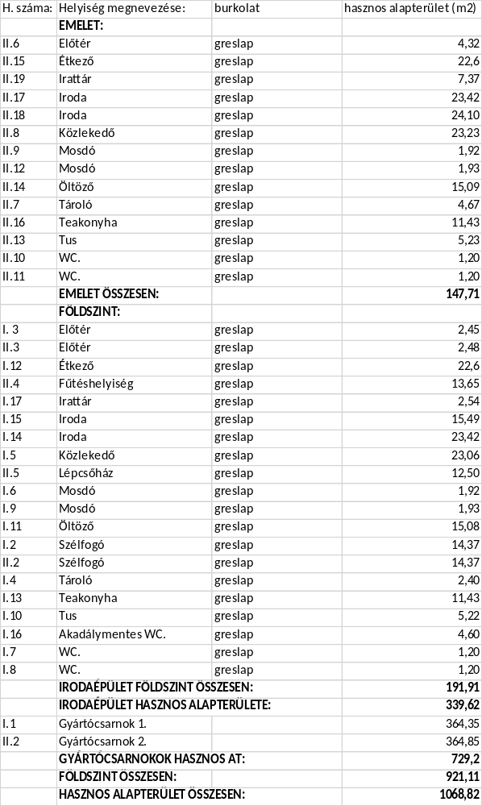

- Bírálati szempontok:
- Az Üzemcsarnokban alkalmazott munkavállalók létszáma (munkavállalónként 2 pont) (maximum 30 pont, 15 fő (vagy több) munkavállaló alkalmazása esetén)
- Üzleti terv (maximum 20 pont) amely tartalmazza:
  - a vállalkozás általános bemutatását,
  - a fejlesztés szükségességének, indokoltságának leírását,
  - a termék, a tevékenység, a szolgáltatás leírását,
  - az ipari ág, a piac és a versenytársak elemzését,
  - pénzügyi tervet,
  - a működési és üzemelési tervet,
  - a személyzeti tervet,
  - a kockázatok elemzését és azok kezelését,
  - valamint fenntarthatósági, innovációs, környezetvédelmi szempontú elképzeléseket
- Megajánlott bérleti díj (maximum 12 pont)
Minimális bérleti díj 460.000.-Ft.+ÁFA/hó, magasabb bérleti díj megajánlása esetén 20.000.-Ft.-onként 1 pont jár, az elérhető maximális pontszám ezen bírálati szempont esetén 12 pont (amennyiben 700.000.-Ft.+ÁFA/hó az ajánlat)

- Az értékelés során összesen legalább 31 pont elérése szükséges, a 31 pontot el nem érő pályázatokat a pályázat kiírója automatikusan érvénytelenné minősíti.

- A bérlet időtartama: határozatlan időtartam

- Havi bérleti díj: minimum 460.000.-Ft+ÁFA/hó.
A bérleti díj minden évben az infláció mértékével növekszik.
9. A pályázat érvényességéhez az ajánlatnak tartalmaznia kell a következőket:
- a pályázó adatait, név, székhely, elérhetőségek, adószám, fő tevékenységi kör, cégjegyzékszám vagy nyilvántartási szám, (1. számú melléklet)
- 30 napnál nem régebbi cégkivonat,
- ügyvéd vagy közjegyző által hitelesített eredeti aláírási címpéldány;
- nyilatkozat arról, hogy a nemzeti vagyonról szóló 2011. évi CXCVI. törvény 3. §-a alapján átlátható szervezetnek minősül, (2. számú melléklet)
- köztartozásmentesség igazolása. Amennyiben a pályázó szerepel a köztartozásmentes adózói adatbázisban, nemleges adóigazolás becsatolása nem szükséges,
- a pályázó nyilatkozatát. hogy a pályázat anyagát üzleti titoknak tekinti-e, továbbá kéri-e a pályázat zárt ülésen történő elbírálását, (3. számú melléklet)
- a pályázó nyilatkozatát, hogy a pályázatban, illetve nyertes pályázata esetén a bérleti szerződésben kötelezettséget vállal arra, hogy a birtokbavételtől számított 30 napon belül az érintett ingatlant székhelyeként vagy telephelyeként a cégnyilvántartásba bejegyezteti. (4. számú melléklet)
- a pályázó nyilatkozatát arról vonatkozóan, hogy kötelezettséget vállal az üzleti tervben foglalt tevékenység megkezdéséért a bérbeadástól számított 6 hónapon belül. (5. számú melléklet)
- a pályázó nyilatkozatát arra vonatkozóan, hogy a pályázati felhívás feltételeit maradéktalanul vállalja, valamint ajánlatát 3 hónapig fenntartja (6. számú melléklet)
- üzleti terv

- Egyéb információk:
Az ingatlanon csak olyan tevékenység végezhető, amely nem jár az épület, építmény szerkezeti átalakításával. Esetleges szerkezeti átalakításhoz a bérbeadó előzetes írásban kiadott engedélye szükséges. Az átalakításhoz, tevékenység végzéséhez szükséges hatósági engedélyek elkészíttetése és benyújtása, valamint annak teljes költsége a leendő bérlőt terheli.
Az ingatlanon végzendő tevékenység csak jogerős és végrehajtható hatósági engedélyek, valamint telepengedély köteles tevékenység esetén telephely engedélyezését követően, illetve működési engedély birtokában folytatható.
A nyertes pályázó a bérleti jogot harmadik személy részére nem adhatja át.
A bérleti szerződés megkötésének feltétele, hogy a bérlő legalább három havi bérleti díjnak megfelelő összeget kaucióként előre az önkormányzat bankszámlájára befizessen. A kaució nem a bérleti díj része.
Az ingatlan bérbeadási ára nem tartalmazza az épület rezsiköltségét. A rezsiköltségek finanszírozása teljes mértékben a nyertes ajánlattevőt terheli.
A nyertes ajánlattevő köteles bérlői felelősségbiztosítást kötni.
Az ajánlatkérő a hiánypótlás lehetőségét egyszeri alkalommal biztosítja, 8 napos hiánypótlási határidő előírásával.
Ha az előírt időben csak egy pályázati ajánlat érkezik, és az az előírt feltételeknek megfelel, a minimális pontszámot eléri, a pályázati eljárást eredményesnek kell tekinteni.
Az eljárás eredménytelensége esetén a pályázat ismételten kiírásra kerül, ebben az esetben Önkormányzatunk várhatóan már az üzemcsarnok 1-1 elkülönített részére is lehetővé teszi a pályázat benyújtását.
Az ajánlatot és az ajánlatban szereplő nyilatkozatokat olyan személyeknek kell aláírniuk, akik jogosultak az ajánlattevő illetve a nyilatkozattevő nevében kötelezettséget vállalni, illetve nyilatkozni.
A nyertes pályázóval Bácsalmás Város Önkormányzata bérleti szerződést köt, amelynek tartalmára a Polgári Törvénykönyvről szóló 2013. évi V. törvény rendelkezései az irányadóak.
A bérleti szerződés tervezet a pályázati dokumentáció mellékletét képezi.
Az ajánlatkérő az ingatlan megtekintését előzetes egyeztetés alapján biztosítja. A pályázatra vonatkozó egyéb információ kérhető: dr. Párczen Zoltán igazgatási és jogi ügyintézőtől személyesen, illetve a 79/541-455-ös telefonszámon.

- A pályázati felhívás közzététele: Bácsalmás Város honlapján a www.bacsalmas.hu oldalon.

- A pályázat benyújtásának módja, határideje

A pályázat benyújtásának módja: személyesen, postai úton, papír alapon, valamint elektronikus formában is (adathordozón vagy e-mailen keresztül a polg.hiv@bacsalmas.hu e-mail címre) a beérkezési határidőig való beérkezéssel. A határidőn túl beérkezett pályázat érvénytelennek minősül. A határidő megtartása a Pályázók felelősségi körébe tartozik.

A pályázatokat legkésőbb 2023. április 21-ig zárt borítékban, „Pályázat Üzemcsarnok bérletére” jelige valamint a „Az ajánlattételi határidő lejártáig felbontani tilos!” feliratok feltüntetésével 1 eredeti és 1 másolati példányban Bácsalmási Közös Önkormányzati Hivatal Titkárságán (6430 Bácsalmás, Gróf Teleki József utca 4.-8., I. emelet Titkárság) kell benyújtani. Amennyiben a megadott nyitva álló határidőn belül egyetlen pályázat sem érkezik a felhívásra, a kiíró fenntartja a jogot, hogy az ajánlattételi határidőt meghosszabbítsa.

- A pályázat elbírálása:
A beérkezett pályázatok felbontása az ajánlattételi határidő lejártát követően Bácsalmás Város Önkormányzat Képviselő-testülete Pénzügyi és Fejlesztési Bizottságának soron következő ülésén történik. A Bizottság a bontást és értékelést követően javaslatot tesz a Képviselő-testület részére a nyertes pályázó személyére.

- Érvénytelen az ajánlat, ha:
- olyan ajánlattevő nyújtotta be, aki nem jogosult részt venni a pályázaton,
- az ajánlatot a kiírásban meghatározott, illetve a szabályszerűen meghosszabbított határidő után nyújtották be,
- az ajánlat nem felel meg a pályázati kiírásban, jogszabályokban valamint a jelen eljárási rendben foglaltaknak,
- ha a jelen kiírásban megnevezett valamely kötelezően benyújtandó dokumentumot, illetve nyilatkozatot hiánypótlási felhívás ellenére sem nyújtotta be
- a pályázat a minimális pontszámot nem éri el
- a megajánlott bérleti díj a minimális mértéket nem éri el

Bácsalmás, 2023. február 17.

Németh Balázs
2. melléklet a 28/2023. (II. 28.) Bácsalmás v. öh. jelölésű határozathoz

BÉRLETI SZERZŐDÉS

,amely létrejött egyrészről Bácsalmás Város Önkormányzata (székhely: 6430 Bácsalmás, Gróf Teleki J. u. 4-8.; törzskönyvi azonosító szám: 724320; adószám: 15724320-2-03; statisztikai számjel: 15724320-8411-321-03; teljesítésre nyitva álló bankszámlaszám: 51000015-10009990-00000000, képviseletében Németh Balázs polgármester), mint bérbeadó (a továbbiakban: Bérbeadó),

másrészről a ………………………………………………………………………….(székhely: …………………………………………..; cégjegyzékszáma: ………………….; statisztikai számjel: ………………………………………; adószám: ………………………; teljesítésre nyitva-álló bankszámlaszám: ……………………………………; képviselő: …………………………………ügyvezető), mint bérlő (továbbiakban: Bérlő)

A Bérbeadó és a Bérlő a továbbiakban együttesen: „Felek”.

között az alulírott helyen és időben, az alábbi feltételek szerint:

I.
Bérleti rendelkezések

- Bérbeadó kijelenti és szavatolja, hogy a Bács-Kiskun Vármegyei Kormányhivatal Földhivatali Főosztály Földhivatali Osztály 2.-nél Bácsalmási belterületi 1716/9 hrsz. alatt felvett, az ingatlan-nyilvántartásban jelenleg kivett beépítetlen terület művelési ágban nyilvántartott 9855 m² összterületű ingatlan 1/1 arányú tulajdoni hányadával rendelkezik.
Az ingatlanon Bérbeadó Bácsalmás Város Önkormányzata a „TOP-1.1.1-16-BK1-2020-00024” azonosító számú „Üzemcsarnok létesítése a bácsalmási iparterületen” megnevezésű projekt keretében Üzemcsarnokot építtetett. (továbbiakban: Bérlemény)
A tulajdoni lapon széljegy nem található, további hatályos bejegyzést a tulajdoni lap nem tartalmaz.

- Bérbeadó bérbe adja, Bérlő pedig ………………………………gazdasági tevékenysége végzése céljából bérbe veszi a Bérleményt. A használati cél megváltoztatása nem lehetséges.

- Bérbeadó szavatol azért, hogy a Bérlemény a jelen Szerződés teljes időtartama alatt szerződésszerű használatra alkalmas, és megfelel a jelen Szerződés és a vonatkozó jogszabályok előírásainak, valamint azért, hogy harmadik személynek nincs a Bérleményre vonatkozóan olyan joga, amely a Bérlőt a használatban korlátozza vagy megakadályozza. Bérlő a Bérleményt korlátozás nélkül, akadálymentesen használhatja, és a Bérlemény a jelen szerződésben meghatározott cél rendeltetésszerű megvalósítására alkalmas.

- Bérlő jelen szerződés aláírásával kötelezettséget vállal arra, hogy a Bérleményt rendeltetésszerűen kezeli és használja. Bérbeadó a rendeltetésszerű használatot, valamint a szerződésben foglalt kötelezettségek teljesítését a bérlő szükségtelen háborítása nélkül, előzetes értesítés mellett ellenőrizheti.

- Bérbeadó mindenkor köteles a használati cél megvalósításához szükséges tulajdonosi/bérbeadói hozzájárulásokat Bérlő részére kiállítani, így különösen a Bérlő tevékenységéhez esetlegesen szükséges hatósági engedélyek beszerzése érdekében. Bérbeadó jelen szerződés aláírásával megadja hozzájárulását ahhoz is, hogy a Bérlő a cégbíróság felé a Bérleményt, mint fióktelepet vagy telephelyet bejelentse.

- A Bérlemény bérleti díja havi 460. 000.- Ft.-700.000 + ÁFA, azaz …………………forint plusz ÁFA, amely a birtokátruházás napjától kezdődően a Bérlemény tényleges használatától függetlenül, havonta előre, a tárgyhónap 15. napjáig fizetendő a Bérbeadó Takarékbanknál vezetett 51000015-10009990 számú bankszámlájára történő átutalás útján.
A havi Bérleti Díjról a Bérbeadó a tárgyhónap ötödik napjáig kiállítja és megküldi számláját a Bérlő részére.

- Felek a bérleti díjat minden év március 1.-től a KSH által az előző év vonatkozásában közzétett fogyasztói árindex alapul vételével indexálják.

- A jelen Szerződésből eredő kötelezettségek biztosítására Bérlő a jelen Szerződés aláírásával egyidejűleg biztosítékként átadott a Bérbeadónak 3 havi bruttó Bérleti Díjnak megfelelő összegű biztosítékot (kaució). A Biztosíték a jelen Szerződés megszűnése esetén visszajár, azonban a Bérbeadó jogosult abból a Szerződéssel kapcsolatos igényeit közvetlenül kielégíteni.

- Felek megállapodnak abban, hogy Bérbeadó a Bérleményt 2023. június 1. napján adja Bérlő birtokába. A birtokátruházásról a Felek jegyzőkönyvet vesznek fel, amelyben rögzítik az Ingatlanban felszerelt, vagy ahhoz tartozó mérőórák állását, valamint a birtokba adással kapcsolatban a Felek által jelentősnek tartott egyéb tényeket és körülményeket.

- Birtokba adástól kezdődően Bérlőt terhelik az ingatlannal kapcsolatos közüzemi díjak, költségek, kiadások és ettől az időponttól kezdődően Bérlő viseli a kárveszélyt. Bérlő kifejezetten vállalja, hogy a közüzemi mérőórákat saját nevére átíratja.

- A bérlő a birtokátruházás napjától kezdve jogosult és köteles a Bérleményt folyamatosan, rendeltetésszerűen, a vonatkozó jogszabályi rendelkezések és hatósági előírások betartásával kizárólag………………………………….céljára használni. A tevékenység folytatásához szükséges engedélyek, hozzájárulások beszerzése a Bérlő kötelezettsége A konkrét gazdasági tevékenységre vonatkozó jogszabályi előírásoknak, szabályzatoknak történő megfelelés, az ehhez szükséges átalakítás költségei Bérlőt terhelik. Bérlő kifejezetten vállalja, hogy ezen költségekkel kapcsolatosan semmiféle megtérítési, beszámítási igényt Bérbeadó felé nem érvényesít. Az ingatlanban más tevékenységet folytatni kizárólag a Bérbeadó előzetes, írásbeli hozzájárulásával lehetséges.

- A bérlő köteles a Bérlemény állagát megóvni, ideértve az Ingatlan tartozékait, felszereléseit, központi berendezéseit és a közös használatra szolgáló helyiségeket is. A Bérlő felelős az Ingatlan használatára és tevékenységére vonatkozó valamennyi jogszabály és hatósági előírás betartásáért.

- A Bérlő az Ingatlanon a 11. pontban leírtakon felül átalakítási munkákat nem végezhet, az Ingatlant albérletbe nem adhatja. A Bérlő a Szerződés megszűnése előtt köteles megengedni, hogy az, aki az Ingatlant bérbe kívánja venni, azt megfelelő időben és módon megtekinthesse.

- A Bérlő köteles a Bérlemény rendeltetésszerű használatával együtt járó karbantartási munkákat rendszeresen, a saját költségén elvégezni. Az ezen túlmenő karbantartási és korszerűsítési munkákat a Bérbeadó köteles saját költségén elvégezni.

- Bérlő tudomással bír arról, hogy a Bérlemény ingatlan a bácsalmási iparterületi fejlesztés projekt egyik fejlesztéssel érintett ingatlanja. Bérlő az iparterületi fejlesztéssel kapcsolatos közművesítést, egyéb kapcsolódó munkálatokat tűrni köteles.

- A bérleti jogviszony 2023. június 1. napjától kezdődő hatállyal határozatlan időtartamra jön létre.

- Megszűnik a bérleti jogviszony, ha

  - a Felek a jelen bérleti szerződést közös megegyezéssel megszüntetik;
  - a Felek bármelyike a bérleti szerződést indokolás nélküli rendes felmondással, 6 hónapos felmondási idővel felmondja;
  - bármely fél írásban azonnali hatályú felmondással él;
  - bármely fél megszűnésével;

- Szerződő Felek kifejezetten megállapodnak abban, hogy a Bérleti Szerződés megszüntetését, annak hatályba lépésétől számított 5 évig rendes felmondással Bérbeadó nem kezdeményezheti. Erre az időtartamra a rendes felmondás jogát Felek Bérbeadó számára kifejezetten kizárják. Bérbeadó akként nyilatkozik, hogy a felmondási jog ilyen mértékű kizárása érdekeit nem sérti, és nem tekinti olyan mértékű korlátozásnak, ami a szerződés érvénytelenségét, semmisségét eredményezné.

- Bármelyik Fél jogosult azonnali hatállyal felmondani a szerződést, ha:

  - a másik Féllel szemben jogerősen csőd- vagy felszámolási eljárást rendelnek el, vagy ha a másik Fél végelszámolásáról dönt,
  - a másik Fél a jelen szerződésben vagy jogszabályban foglalt lényeges kötelezettségét súlyosan vagy ismételten megszegi.
Rendkívüli felmondási oknak minősül különösen, ha Bérlő a havi bérleti díjjal tartozik és azt az arra irányuló írásbeli felszólítás kézhezvételét követő 15 napon belül sem egyenlíti ki. Rendkívüli felmondási okok továbbá az Ingatlan rendeltetésellenes, vagy nem a Szerződés céljának megfelelő használata, engedély nélküli átalakítása.
Az azonnali hatályú rendkívüli felmondást a felmondó fél indokolni köteles és az csak írásban érvényes.

- A bérleti jogviszony megszűnése esetén a Bérlő a Bérleményt a rendeltetésszerű használattal járó elhasználódás mértékének megfelelő állapotban köteles a Bérbeadó birtokába visszaadni.

- A Szerződés megszűnése esetén Bérlő a saját költségén felszerelt és az Ingatlan állagának sérelme nélkül leszerelhető tartozékokat elviheti. Minden egyéb átalakítás, fejlesztés a Bérbeadó tulajdonát képezi és a Bérlő ezért külön kártalanítást, ellenértéket nem követelhet.

- Jelen szerződés 2023. június 1. napján lép hatályba.

A jelen szerződésben nem szabályozott kérdések tekintetében a Polgári Törvénykönyvről szóló 2013. évi V. törvény, valamint Magyarország mindenkor hatályos vonatkozó jogszabályi rendelkezései irányadóak.

Jelen, magyar nyelven, négy (4) eredeti példányban készült szerződés tartalmát Felek elolvasás és értelmezés után, mint szerződéses akaratukkal mindenben megegyezőt, saját kezűleg jóváhagyólag írják alá, és aláírásukkal igazolják, hogy a szerződés egy példányát átvették.

Bácsalmás, 2023……………………………

……………………………….  Bérlő | …………………………………..............  Bérbeadó
Bácsalmás Város Önkormányzata
Németh Balázs polgármester

Bácsalmás Város Önkormányzatának
Képviselő-testülete

K i v o n a t

a Bácsalmás Város Önkormányzata Képviselő-testületének
2023. február 28-i soros nyílt ülésének jegyzőkönyvéből

(Kihagyva a kihagyandókat.)

29/2023. (II. 28.) Bácsalmás v. öh.

A bácsalmási 2371/1 és 2371/2 helyrajzi számú
földrészletek telekcsoport újraosztásának
ingatlan-nyilvántartási bejegyzése Határozat

- Bácsalmás Város Önkormányzatának Képviselő-testülete főépítészi jóváhagyás esetén hozzájárul ahhoz, hogy a vonatkozó 523/119/2022. számú változási vázrajz alapján a Bácsalmás belterület 2371/1 és 2371/2 helyrajzi számú földrészletek telekcsoport újraosztásának ingatlan-nyilvántartási bejegyzésére sor kerüljön és a kialakuló változások tulajdonjogi bejegyzése megtörténjen az alábbiak szerint:

a Bácsalmás belterület 2371/1 helyrajzi számú (1.1082 ha) 15.40 AK értékű legelő és 2371/2 helyrajzi számú (3.7090 ha) 12.98 AK értékű rét művelési ágban nyilvántartott ingatlanokból változatlan tulajdonjogi jogállással 3 db megváltozott területnagyságú új ingatlan alakul ki:

2371/3 helyrajzi számú 0.3285 ha nagyságú beépítetlen terület,
2371/4 helyrajzi számú 0.8514 ha nagyságú beépítetlen terület,
2371/5 helyrajzi számú 3.6373 ha nagyságú 12.73 AK értékű rét

- A Képviselő-testület kinyilvánítja, hogy Németh Balázs polgármester jogosult az ingatlan nyilvántartási átvezetéséhez szükséges intézkedések megtételére.

Határidő: haladéktalanul
Felelős: Németh Balázs polgármester

Operatív felelős: Száhl Imre projektmenedzser

A határozatról értesül:
- kivonattal: 1. Németh Balázs polgármester
2. Patocskai Ibolya jegyző
3. Horváth István Attila PBÜ osztályvezető
4. Száhl Imre projektmenedzser

K. m. f.

Németh Balázs s.k. Patocskai Ibolya s.k.
polgármester jegyző

Nagy Gábor s.k. Pálmai Zoltán s.k.
képviselők, jegyzőkönyv-hitelesítők

A kivonat hiteles.
Bácsalmás, 2023. március 1. Zobokiné Bite Gyöngyi testületi ügyintéző
Bácsalmás Város Önkormányzatának
Képviselő-testülete

K i v o n a t

a Bácsalmás Város Önkormányzata Képviselő-testületének
2023. február 28-i soros nyílt ülésének jegyzőkönyvéből

(Kihagyva a kihagyandókat.)

30/2023. (II. 28.) Bácsalmás v. öh.

Tájékoztató a Bácsalmási Önkormányzati
Közszolgáltatási Közhasznú Nkft.
racionalizálásának 2022. évi eredményeiről,
várható kilátásokról Határozat

Bácsalmás Város Önkormányzatának Képviselő-testülete a Bácsalmási Önkormányzati Közszolgáltatási Közhasznú Nonprofit Kft. 2022. évi tevékenységének racionalizálásáról és a várható kilátásokról szóló tájékoztatót tudomásul veszi.

Határidő: azonnal
Felelős: Németh Balázs polgármester

Operatív felelős: Barta Tiborné Gáll Ágnes BÖKK Nkft. ügyvezető

A határozatról értesül:
- kivonattal: 1. Németh Balázs polgármester
2. Patocskai Ibolya jegyző
3. Horváth István Attila PBÜ osztályvezető
4. Barta Tiborné Gáll Ágnes, a BÖKK Nkft. ügyvezetője

A Képviselő-testület nem kéri jelenteni a határozatban foglaltak végrehajtásának megtörténtét.

K. m. f.

Németh Balázs s.k. Patocskai Ibolya s.k.
polgármester jegyző

Nagy Gábor s.k. Pálmai Zoltán s.k.
képviselők, jegyzőkönyv-hitelesítők

A kivonat hiteles.
Bácsalmás, 2023. március 1.

Zobokiné Bite Gyöngyi
testületi ügyintéző

Bácsalmás Város Önkormányzatának
Képviselő-testülete

K i v o n a t

a Bácsalmás Város Önkormányzata Képviselő-testületének
2023. február 28-i soros nyílt ülésének jegyzőkönyvéből

(Kihagyva a kihagyandókat.)

31/2023. (II. 28.) Bácsalmás v. öh.

2023. évi folyószámlahitel
módosítása Határozat

1. Bácsalmás Város Önkormányzata Képviselő-testülete (a továbbiakban: Képviselő-testület) úgy határoz, hogy az önkormányzat folyamatos stabil gazdálkodásának megőrzése és elősegítése érdekében a rendelkezésére álló 30 000 000 Ft összegű folyószámlahitel összegét 50 000 000 Ft összegű folyószámlahitelre módosítja a Takarékban Zrt-nél, 2023. március 3-i rendelkezésre állással és 2023. december 31-ei visszafizetési határidővel.

2. A hitel és járulékai visszafizetésének biztosítékául az önkormányzat költségvetési bevételeit, különös tekintettel a helyi adóbevételekre - figyelembe véve a mindenkor hatályos államháztartási jogszabályokat - ajánlja fel.

3. Az önkormányzat kötelezettséget vállal arra, hogy a hitel visszafizetés időtartama alatt a kért hitelt és járulékait a futamidő évében a költségvetésbe betervezi és jóváhagyja, illetve költségvetési előirányzat módosításai során figyelembe veszi.

4. A Képviselő-testület felhatalmazza Németh Balázs polgármestert, hogy a folyószámlahitel felvételével kapcsolatban a Takarékbank Zrt.-nél eljárjon, az ügylet egyéb feltételeiben megállapodjon, a kölcsönszerződést aláírja.

Határidő: azonnal
Felelős: Németh Balázs polgármester

Operatív felelős: Horváth István Attila PBÜ osztályvezető

Határozatról értesül:
- kivonattal: 1. Németh Balázs polgármester
2. Patocskai Ibolya jegyző
3. Horváth István Attila PBÜ osztályvezető

K. m. f.

Németh Balázs s.k. Patocskai Ibolya s.k.
polgármester jegyző

Nagy Gábor s.k. Pálmai Zoltán s.k.
képviselők, jegyzőkönyv-hitelesítők

A kivonat hiteles.
Bácsalmás, 2023. március 1. Zobokiné Bite Gyöngyi testületi ügyintéző
Bácsalmás Város Önkormányzatának
Képviselő-testülete

K i v o n a t

a Bácsalmás Város Önkormányzata Képviselő-testületének
2023. február 28-i soros nyílt ülésének jegyzőkönyvéből

(Kihagyva a kihagyandókat.)

32/2023. (II. 28.) Bácsalmás v. öh.

Az önkormányzat tulajdonában álló
bérlakások értékesítésének lehetősége Határozat

Bácsalmás Város Önkormányzatának Képviselő-testülete felkéri a Bácsalmási Közös Önkormányzati Hivatalt, hogy a Bácsalmás Város Önkormányzata tulajdonában álló lakáscélú ingatlanok értékesítésének lehetőségeit elvi alapon vizsgálja meg.

Határidő: azonnal
Felelős: Németh Balázs polgármester

Operatív felelős: Dervalics Roland vagyongazdálkodási és üzemeltetési
ügyintéző

A határozatról értesül:
- kivonattal: 1. Németh Balázs polgármester
2. Patocskai Ibolya jegyző
3. Horváth István Attila PBÜ osztályvezető
4. Dervalics Roland vagyongazdálkodási és üzemeltetési ügyintéző

K. m. f.

Németh Balázs s.k. Patocskai Ibolya s.k.
polgármester jegyző

Nagy Gábor s.k. Pálmai Zoltán s.k.
képviselők, jegyzőkönyv-hitelesítők

A kivonat hiteles.
Bácsalmás, 2023. március 1.

Zobokiné Bite Gyöngyi
testületi ügyintéző

Bácsalmás Város Önkormányzatának
Képviselő-testülete

K i v o n a t

a Bácsalmás Város Önkormányzata Képviselő-testületének
2023. február 28-i soros zárt ülésének jegyzőkönyvéből

(Kihagyva a kihagyandókat.)

33/2023. (II. 28.) Bácsalmás v. öh.

Helyi ösztöndíjban részesülők
félévi tanulmányi eredményének
felülvizsgálata Határozat

Bácsalmás Város Önkormányzatának Képviselő-testülete a helyi ösztöndíjban részesülők félévi tanulmányi eredményeit felülvizsgálta, a 2022/2023-as tanév II. félévében 5.000 Ft/hó tanulmányi ösztöndíjban részesíti az alábbi pályázókat:

Név | Félévi tanulmányi átlag
M. Hanga | 5,00
W. Petra | 4,80
J. Balázs | 4,93
K. Odett | 5,00
T. Fanni | 4,86
F. Kitti Olga | 4,93
B. Ádám | 4,94
P. Éva | 5,00
Ro. Noel Sándor | 5,00
T. Fanni | 4,93

Határidő: azonnal
Felelős: Németh Balázs polgármester

Operatív felelős: Prikidánovics Antal szociális és hatósági osztályvezető

A határozatról értesül:
- kivonattal: 1. Németh Balázs polgármester
2. Patocskai Ibolya jegyző
3. Prikidánovics Antal szociális és hatósági osztályvezető
4. Horváth István Attila PBÜ osztályvezető
- levélben: a pályázók

K. m. f.

Németh Balázs s.k. Patocskai Ibolya s.k.
polgármester jegyző

Nagy Gábor s.k. Pálmai Zoltán s.k.
képviselők, jegyzőkönyv-hitelesítők

A kivonat hiteles.
Bácsalmás, 2023. március 1. Zobokiné Bite Gyöngyi testületi ügyintéző

Bácsalmás Város Önkormányzatának
Képviselő-testülete

K i v o n a t

a Bácsalmás Város Önkormányzata Képviselő-testületének
2023. február 28-i soros zárt ülésének jegyzőkönyvéből

(Kihagyva a kihagyandókat.)

34/2023. (II. 28.) Bácsalmás v. öh.

Tájékoztató a Bácsalmási Egészségügyi
Szolgáltató Kft. működéséről Határozat

Bácsalmás Város Önkormányzatának Képviselő-testülete dr. Tanács Róbert ügyvezető Bácsalmási Egészségügyi Szolgáltató Kft. működéséről szóló szóbeli tájékoztatóját tudomásul veszi.

Határidő: azonnal
Felelős: Németh Balázs polgármester

A határozatról értesül:
- kivonattal: 1. Németh Balázs polgármester
2. Patocskai Ibolya jegyző
3. Prikidánovics Antal szociális és hatósági osztályvezető

A Képviselő-testület nem kéri jelenteni a határozatban foglaltak végrehajtásának megtörténtét.

K. m. f.

Németh Balázs s.k. Patocskai Ibolya s.k.
polgármester jegyző

Nagy Gábor s.k. Pálmai Zoltán s.k.
képviselők, jegyzőkönyv-hitelesítők

A kivonat hiteles.
Bácsalmás, 2023. március 1.

Zobokiné Bite Gyöngyi
testületi ügyintéző

